МІНІСТЕРСТВО ОСВІТИ І НАУКИ УКРАЇНИ
НАЦІОНАЛЬНИЙ АВІАЦІЙНИЙ УНІВЕРСИТЕТ
Кафедра економічної кібернетики

ДОПУСТИТИ ДО ЗАХИСТУ
Завідувач кафедри
економічної кібернетики
____________ Іванченко Н.О.
«____» ____________ 2021 р.

КВАЛІФІКАЦІЙНА РОБОТА
(Пояснювальна записка)
здобувача освітнього ступеня «Бакалавр»

Тема: Прийняття фінансових рішень в умовах ризику та невизначеності

Виконала: Макодзеба Діана Олегівна

Керівник: к. е. н., доцент Попик Наталія Володимирівна

Консультанти з розділів:
Розділ 1: к. е. н., доцент Попик Н.В.
Розділ 2: к. е. н., доцент Попик Н.В.

Нормоконтролер із ЄСКД (ЄСПД):
к.е.н., Густера О.М.

Національний авіаційний університет
Факультет економіки та бізнес-адміністрування
Кaфeдpa економічної кібернетики
Освітній ступінь «Бакалавр»
Освітньо-професійна програма «Економічна кібернетика»

ЗАТВЕРДЖУЮ
Завідувач кафедри
економічної кібернетики
____________Іванченко Н.О.
«____» ____________ 2021 р.

ЗАВДАННЯ НА ВИПУСКНУ РОБОТУ
Студентки: Макодзеби Діани Олегівни
Тема роботи: Прийняття фінансових рішень в умовах ризику та невизначеності
затверджена наказом ректора No _____ від ______.2021 р.
- Термін здачі студентом закінченої роботи на кафедру:
- Вихідні дані до роботи: є статистичний матеріал про результати діяльності підприємства, наукові праці вітчизняних та зарубіжних економістів з проблем дослідження, результати власних досліджень. А також були використані матеріали періодичних видань, методичної літератури, законодавчих та нормативних документів, документація підприємства.
- Зміст дослідження:
- визначення теоретичної бази прийняття фінансових рішень;
- ознайомлення з основними поняттями фінансових ризиків;
- діагностика фінансового стану ПрАТ «АК «КИЇВВОДОКАНАЛ»
- оцінювання фінансового ризику на підприємстві, шляхом визначення коефіцієнту ліквідності та фінансової стійкості;
- складання рекомендацій щодо мінімізації фінансових рішень на ПрАТ «АК «КИЇВВОДОКАНАЛ»
Перелік обов‘язкових демонстраційних матеріалів: 16 слайдів

Календарний план
№  п/п | Назва етапів випускної роботи | Термін  виконання | Позначки  керівника про  виконання завдань
1 | Отримання завдання на випускної роботу | 18.03.2021
2 | Огляд літератури за темою | 19.03.2021-26.03.2021
3 | Сутність прийняття фінансових рішень | 27.03.2021-31.03.2021
4 | Розгляд теоретичних аспектів фінансових ризиків | 01.04.2021-05.04.2021
5 | Ознайомлення з бухгалтерським звітом ПрАТ «АК «КИЇВВОДОКАНАЛ» | 06.04.2021-13.04.2021
6 | Діагностика фінансового стану підприємтсва | 14.04.2021-21.04.2021
7 | Визначення коефіцієнту ліквідності та фінансової стійкості | 22.04.2021-30.04.2021
8 | Оцінка ризиків | 03.05.2021-14.05.2021
9 | Надання рекомендацій щодо мінімізаціїї ризиків на ПрАТ «АК «КИЇВВОДОКАНАЛ» | 15.05.2021-23.05.2021
10 | Розробка слайдів та написання доповіді | 24.05.2021-27.05.2021
11 | Попередній захист кваліфікаційної роботи | 28.05.2021
12 | Корегування роботи за результатами попереднього захисту | 29.05.2021
13 | Остаточне оформлення кваліфікаційної роботи та слайдів | 01.06.2021
14 | Підписання відгуку та рецензії | 04.06.2021-08.06.2021
15 | Захист кваліфікаційної роботи у ДЕК | 17.06.2021-18.06.2021
Дата видачі завдання : 18 березня 2021 року
Керівник: ____________ Попик Н.В.
Завдання прийняла для виконання: ____________ Макодзеба Д.О.
РЕФЕРАТ
Макодзеба Діана Олегівна. Прийняття фінансових рішень в умовах ризику та невизначеності. – Кваліфікаційна робота бакалавра зі спеціальності 051 «Економіка», ОПП «Економічна кібернетика». Національний авіаційний університет Міністерства освіти і науки України, м. Київ, 2021.
Кваліфікаційна робота містить 98 сторінок, 11 таблиць, 21 рисунків, список використаних джерел з 41 найменувань.
Об‘єктом дослідження є процес управління фінансовими ризиками на ПрАТ «АК «КИЇВВОДОКАНАЛ».
Предметом дослідження є фінансові ризики на підприємстві, що виникають в процесі підприємницької діяльності.
Мета дослідження – визначити фінансові ризики підприємства статистичним методом, на основі бухгалтерського балансу підприємства.
Наукова новизна дослідження полягає у визначені впливу погіршення фінансового стану підприємства, шляхом визначення коефіцієнту ліквідності та фінанасової стійкості.
При написанні роботи використовувалися методи дослідження: статистичний, аналітичний метод та фінансовий аналіз.
Ключові слова: прийняття фінансових рішень, фінансові ризики, невизначеність, фінансовий стан, оцінка ризику, ліквідність, фінансова стійкість, мінімізація ризиків.

ESSAY
Makodzeba Diana Olehivna. Making financial decisions in conditions of risk and uncertainty. – Qualification work of a bachelor in specialty 051 "Economics", OPP "Economic Cybernetics". National Aviation University of the Ministry of Education and Science of Ukraine, Kyiv, 2021.
Qualification work contains 98 pages, 11 tables, 21 figures, a list of used sources of names 41.
The object of the study is the process of financial risk management at PRIVAT JOINT-STOCK COMPANY KYIVVODOKANAL (PRJSC KYIVVODOKANAL)
The subject of the study is the financial risks in the enterprise that arise in the course of entrepreneurial activity.
The purpose of the study - to determine the financial risks of the enterprise by statistical method, based on the balance sheet of the enterprise.
The scientific novelty of the study is to determine the impact of deteriorating financial condition of the enterprise, by determining the liquidity ratio and financial stability.
Research methods were used in writing the work: statistical, analytical method and financial analysis.
Key words: financial decision making, financial risks, uncertainty, financial condition, risk assessment, liquidity, financial stability, risk minimization.

ЗМІСТ
ВСТУП 8
РОЗДІЛ І. ТЕОРЕТИЧНІ ВІДОМОСТІ ПРО ПРИЙНЯТТЯ ФІНАНСОВИХ РІШЕНЬ В УМОВАХ РИЗИКУ ТА НЕВИЗНАЧЕНОСТІ 10
1.1. Основний економічний зміст прийняття фінансових рішень, його етапи та класифікація. 10
1.2. Поняття та класифікація фінансових ризиків та невизначеності 18
1.3. Завдання до управління фінансовими ризиками. Методи обґрунтування управлінських рішень в умовах ризику 23
1.4. Оцінка рівня фінансових ризиків та їх механізми щодо нейтралізації 27
Висновки до розділу 1 35
РОЗДІЛ ІІ. АНАЛІЗ УПРАВЛІННЯ ФІНАНСОВИМИ РИЗИКАМИ ПІДПРИЄМСТВА (ПрАТ «АК «КИЇВВОДОКАНАЛ») 36
2.1. Організаційно-економічні характеристики про предметну галузь 36
2.2. Діагностика та оцінка ризиків ПрАТ «АК «КИЇВВОДОКАНАЛ» 52
2.3. Заходи щодо мінімізації ризиків на основні проведених результатів для ПрАТ «АК «КИЇВВОДОКАНАЛ» 74
Висновки до розділу 2 81
ВИСНОВОК 83
СПИСОК ВИКОРИСТАНОЇ ЛІТЕРАТУРИ 85
ДОДАТКИ 89

ВСТУП
Aктуaльність теми. У кожній підприємницькій діяльності одна з найважливіших проблем, яка постає перед організацією – обґрунтоване прийняття фінансових рішень в умовах ризику та невизначеності. В умовах жорстокої конкурентної боротьби, ризик стає найважливішою складовою частиною управління діяльності та набуває самостійне теоретичне та прикладне значення.
Ризик - це ситуація, при якій результати рішення та їх ймовірність виникнення є відомими особі, що приймає рішення, а невизначеність - ситуація, коли така інформація недоступна для того, хто приймає рішення. Дослідження щодо прийняття рішень в умовах ризику та невизначеності мають два широкі потоки: нормативний та описовий. Нормативні дослідження моделюють, як слід приймати рішення в умовах ризику та невизначеності, тоді як описові дослідження вивчають, як насправді приймаються рішення в умовах ризику та невизначеності. Описові дослідження виявили слабкі сторони деяких нормативних моделей у описі суджень та прийняття рішень людей і змусили створити більш складні моделі, які краще відображають рішення людей в умовах ризику та невизначеності.
При любих видах підприємницької діяльності завжди виникає ризик, який пов'язаний з виготовленням продукції, товарів та послуг, їх реалізацією, фінансовими операціями і товарно-грошовими, а також здійснення науково-технічних проектів.
Фінансова діяльність фірми у всіх її формах пов'язана з численними ризиками, ступінь впливу яких на результати цієї діяльності фірми досить висока. Ризики, супутні фінансовій діяльності фірми, виділяються в особливу групу ризиків, які носять назву - фінансові ризики. Фінансові ризики грають найбільш значиму роль в загальному портфелі підприємницьких ризиків фірми.
Зростання ступеня впливу фінансових ризиків не тільки діє на результати фінансової діяльності фірми, але і в цілому на результати виробничої діяльності, які пов'язані зі швидкою мінливістю економічної ситуації і кон'юнктури фінансового ринку, розширенням сфери фінансових відносин фірми, появою нових для українських фірм фінансових технологій та іншими факторами.
Саме з вище зазначених тема дипломної роботи «Прийняття фінансових рішень в умовах ризику та невизначеності» є актуальною та викликає практичну зацікавленість.
Мета роботи – визначити фінансові ризики підприємства статистичним методом, на основі бухгалтерського балансу підприємства.
Завдання роботи:
- Охарактеризувати сутність прийняття фінансових рішень та їх визначення в умовах ризику та невизначеності;
- З’ясувати які є фінансові ризики та методи їх нейтралізації;
- Проаналізувати фінансової стан підприємства ПрАТ «АК «КИЇВВОДОКАНАЛ»
- Провести оцінку ліквідності та фінансової стійкості, задля визначення ризиків;
- Надати рекомендації щодо мінімізації фінансових ризиків на основі результатів показників підприємства.
Об’єктом дослідження є процес управління фінансовими ризиками на ПрАТ «АК «КИЇВВОДОКАНАЛ».
Предметом вивчення є фінансові ризики на підприємстві, що виникають в процесі підприємницької діяльності.

РОЗДІЛ І. ТЕОРЕТИЧНІ ВІДОМОСТІ ПРО ПРИЙНЯТТЯ ФІНАНСОВИХ РІШЕНЬ В УМОВАХ РИЗИКУ ТА НЕВИЗНАЧЕНОСТІ

1.1. Основний економічний зміст прийняття фінансових рішень, його етапи та класифікація.
Так само як і обмін інформацією, прийняття рішень є складовою частиною у всіх складових частинах управлінських функцій. На всіх етапах управлінського процесу, виникає необхідність прийняття рішень, яка тісно пов'язана з усіма сферами та сторонами управлінської діяльності і є її основою. Це і пояснює таку значимість зрозуміти характер і призначення рішень.
В перебігу абиякої дії виникають обставини, коли індивід або група особ мають діло з потребою вибору альтернативи одного з кількох можливих варіантів дії. Рішенням і буде результат цього вибору.
Відповідно рішення - це можливість вибору. Рішення є універсальною формою поводження як поодинокої особистості, так і соціальної громади. Ця унікальність трактується усвідомленим і цілеспрямованим характером людської діяльності. Проте, попри універсальність рішень, їх прийняття в процесі керівництва організацією істотно відрізняється від рішень, прийнятих в особистому житті.
Розглянемо чим саме відрізняються управлінські рішення, зокрема фінансові рішення:
- Ціль. Суб'єкт управління (будь то особа або група індивідів) приймає рішення виходячи не зі своїх особистих потреб, а з намірами вирішення проблем конкретної компанії.
- Наслідки. Особистий вибір індивіда позначається на його приватному житті і може відбиватися на деяких близьких йому людей. Підприємець, особливо високої категорії, спиняє свій вибір на напрямку дій не тільки для себе, але і для компанії в цілому і її робітників, і його рішення можуть істотно діяти на життя багатьох людей. Якщо організація велика і має вплив, рішення її керівництва можуть серйозно відбитися на соціально - економічний стан цілих місцевостей. Наприклад, рішення закрити нерентабельне виробництво компанії може значно збільшити рівень безробіття.
- Розподіл праці. Якщо в особистому житті індивід, приймаючи рішення, як правило, сам його і втілює, то в компанії існує певний розподіл праці: одні працівники (в основному менеджери) зайняті рішенням виникаючих питань і прийняттям рішень, а інші (виконавці) - реалізацією вже прийнятих рішень.
- Професіоналізм. У приватному житті кожна людина самостійно приймає рішення в силу свого інтелекту і досвіду. В управлінні організацією прийняття рішень – набагато складніший, відповідальний і формалізований процес, що вимагає професійної підготовки. Далеко не кожен співробітник організації, тільки володіє певними професійними знаннями і навичками, а наділяється повноваженнями самостійно приймати певні, зокрема фінансові рішення.
Діяльністю організації є складне перехрещення внутрішнього і зовнішнього середовища, параметри якого зазвичай змінюються. З безлічі активних елементів складається зовнішнє середовище, яке значно впливає на організацію та її діяльності вцілому. У цьому випадку рівень впливу залишається постійно зміним у тимчасовому вимірі, однак зазвичай він є некорованим та непрогнозованим.
Рухливість характеризує його швидкість, з якою здійснюються змінювання в зовнішньому середовищі. Визначальним в розробці фінансових рішень зі запитом фінансово-господарської діяльності компанії є кокретна позиція організації на товарному ринку, динаміка змін кон'юнктури ринку та зміна кон'юнктури товарних ринків. На невизначеність зовнішнього середовища значно впливає недостатність обсягу інформації та відповідно її достовірність. Основні чинники зовнішнього впливу можемо розглянути на рис. 1.1

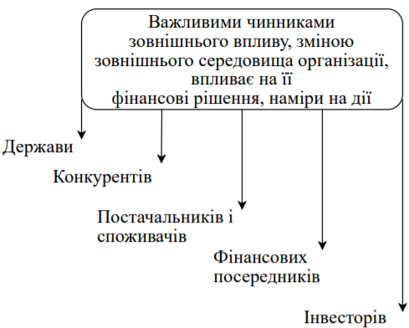
Рис. 1.1 Чинники зовнішнього впливу

Також є важливі змінні фактори які стосуються непрямого впливу, до них відносять: соціальні та екологічні фактори. політичні, обстановка в країні, стан економіки, рівень соціально-культурного розвитку, Щодо внутрішнього середовища організації, воно визначається її фінансовим, кадровим і виробничим потенціалом, застосовуваними досягненнями, технологіями та результатами. Внутрішній вплив на всю організацію, її різні відділи і види діяльності відбивається в усвідомлених діях керівництва організації, кожного з керівників і менеджерів, та напряму залежить від їх особистих якостей. Найголовніші змінні внутрішнього середовища організації можемо побачити на рис. 1.2

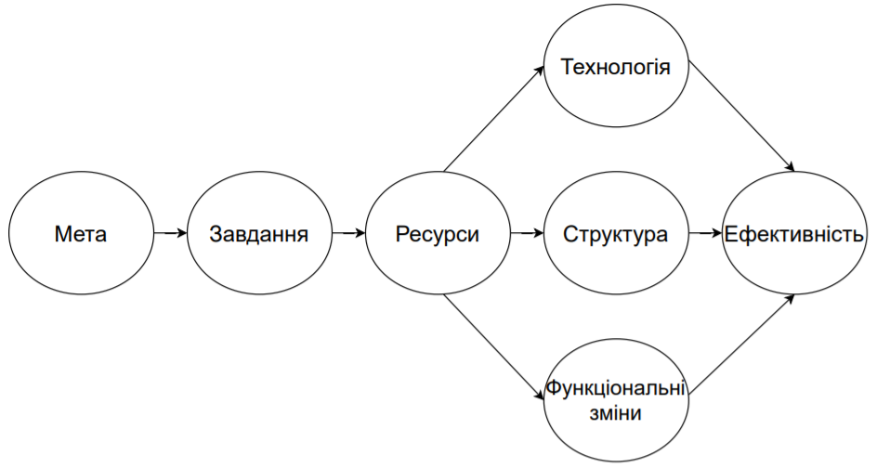
Рис. 1.2. Основні змінні внутрішнього середовища організації
До управлінських рішень також відносять фінансові рішення. Загалом поняття управлінського рішення витлумачують як обдуманий крок, певна потреба дії на основі формулювання та усвідомлення мети та шляхів її звершення у разі зародження певної проблеми. [1]
Можна зробити висновок з вищесказаного, що фінансове рішення - це вибір альтернативи, яка здійснюється керівництвом у рамках його посадових повноважень і компетенцій та націлена на приріст доходу (зниження збитків) компанії.
Також фінансові рішення - це:
- здійснення в кілька етапів процесу пошуку та обгрунтування;
- за допомогою певних методик та методів здійснюється вибір особою яка приймає рішення;
- результат рішення (вибір) є неодмінним до виконання колективом організації.
Велика кількість фінансових рішень затверджується у розвитку управління компаніями, також вони є носіями різних описових ознак. Однак, завдяки деяким загальним властивостям, можна цю величезну кількість класифікувати наступним чином (табл 1.1):

Таблиця 1.1
Класифікація фінансових рішень
Класифікаційна ознака | Групи фінансових рішень
Ступінь повторюваності проблеми | Традиційні та нетипові
Значимість цілі | Стратегічні та тактичні
Сфера впливу | Глобальні та локальні
Тривалість реалізації | Довгострокові та короткострокові
Прогнозовані наслідки рішення | Корективні та некорективні
Метод розробки рішення | Формалізовані та неформалізовані
Кількість критеріїв вибору | Однокритеріальні та багатокритеріальні
Форма прийняття | Одноосібні та колегіальні
Спосіб фіксації рішення | Документовані та недокументовані
Характер використаної інформації | Детерміновані та імовірнісні
Процес розробки та реалізації фінансових рішень можна уявити наступним чином:
- підготовка фінансових рішень;
- прийняття фінансових рішень;
- виконання фінансових рішень та фінансове регулювання;
- контроль виконання рішень;
- оцінка результатів виконання фінансових рішень;
- формування інформаційної бази щодо фінансових рішень.
Розглянемо основні види фінансових рішень в компанії:
- інвестиційні рішення (investment decision)
- рішення щодо фінансування (financing decision)
Окремі автори додають ще третій вид фінансових рішень:
- рішення щодо дивідендів (dividend decision) – (Брігхем Ю);
- рішення щодо управління активами (asset management decision) – (Ван Хорн Дж.К).
У фінансову рішенні поєднується математичний підхід, психологія, професійні знання, емоції, воля, інтереси, функціональні обов'язки керівника або менеджера, мотивація, цей весь комплекс можна назвати досить творчим перебігом обставин.
Закономірності процесу технології, рішень, методи прийняття рішень описують теорії прийняття рішень. Побачимо наступні три підходи щодо прийняття рішень (концептуальні):
- нормативний підхід – використовуються математичні розрахунки для максимізації фінансових результатів, які очікуються у майбутньому;
- дескриптивний підхід – передбачає психологічні моделі (розробка з врахуванням процесів та сил), їх розробляють для розуміння особи приймаючої рішення, її аргументацію, технологію прийняття рішення та особисті якості індивіда.
- комплексна концепція – цей підхід прогнозує комплексне злиття нормативного підходу з дескриптивним.
Організація відповідно теорії систем, визначається як взаємопов'язана система, що в однаковій мірі з’єднує соціальні та технічні компоненти. Це пояснює важливість врахування впливу на розробку та реалізацію фінансових рішень без виключення всіх взаємопов'язаних елементів, в тому числі залежностей від учасників процесу вибору - розробників, керівництва та виконавців.
Під час процесу, так як зазначено у концепції варто врахувати також економічні стимули, а не тільки соціально психологічні аспекти учасників даного процесу підготовки і реалізації рішень.
У процесі управління процесу, всі учасники є взаємопов'язані, взаємозалежні, не дивлячись на рівне та чітке розподілення повноважень: одна група працівників формують інформаційну базу, друга – займаються розробкою рішення, інші – приймають розроблене рішення та насамкінець четверті – їх виконують. Зміст та сутність складових етапів процесу підготовки, прийняття та реалізації фінансових рішень наведені на рис. 1.3
Взаємовідносини між учасниками описаного вище процесу залежать від психологічної сутності індивідів та їх властивостей (так сказати, рис особистості): саморегуляції, характеру, настроїв, мотивації, спрямованості, новаторства, темпераменту, інтелекту, смаків і уподобань, емоцій і ін. Поєднання умінь, навичок, професійних знань, таланту та творчості – є гарантією успіху менеджера.
Робота керівника, що складена з величезної кількості визначених послідовних операцій та процедур є основою успішного функціонування компанії.
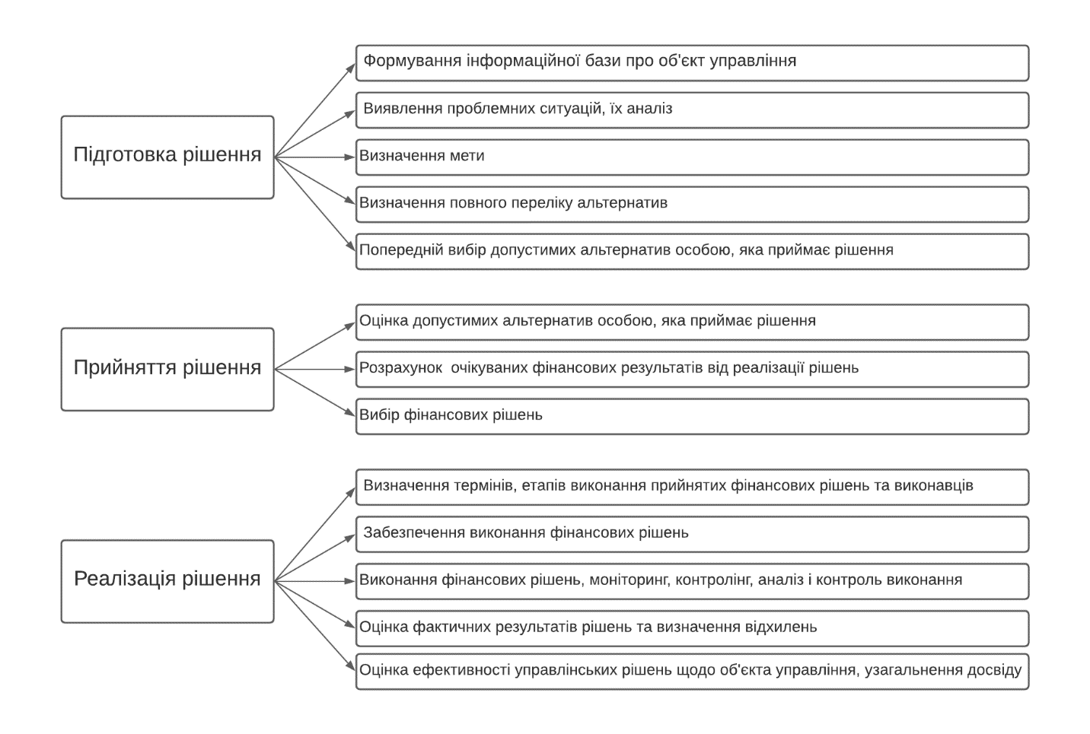
Рис. 1.3 Етапи та складові процесу підготовки, прийняття та реалізації фінансових рішень

Найтяжчим у роботі менеджера є обрати єдиний правильний вибір з безлічі альтернативних рішень. Фінансовий менеджмент, дозволяє своїм менеджерам проявити здібності і таланти, причому постійно вимагаючи максимально можливого проявлення варіантів фінансових рішень, вартісну оцінку кожного з них і вибір у майбутньому оптимального.
За ступенем ефективності оцінюють фінансові рішення. Щоб це визначити необхідно виявити перелік контрольних показників і розрахувати очікуване їх значення. [2]
Інформація, що необхідна для розробки і прийняття фінансових рішень:
У сучасному швидко мінливому світі значення інформаційних ресурсів неухильно зростає. Без належної інформаційної підтримки керівників неможливе ефективне управління будь-якої соціально-економічної системи.
Інформація призначена для зменшення невизначеності в тій частині, де пов'язана з нею. До вихідних даних, які можуть нести інформацію, висуваються різні вимоги, в тому числі: надійність, своєчасність, необхідність адекватності, достатності та актуальність інформації.
Сукупність інформаційних ресурсів (тобто інформаційна база) і способів їх компанії, необхідних і придатних для реалізації аналітичних та управлінських процедур, яка забезпечує фінансову сторону діяльності компанії є інформаційним забезпеченням процесу управління фінансами. [3]
До складу інформаційної бази входять:
- відомості правового характеру;
- бухгалтерська звітність;
- статистична звітність;
- статистичні дані фінансового характеру;
- несистемні дані.
Якщо розглядати організаційну сторону інформаційного забезпечення, можна побачити, що вона може бути побудована взагалі по-різному. Здебільшого це залежить від фінансових, технічних та інших запитів, можливостей обраного суб'єкта.
Бухгалтерська звітність відіграє ключову роль, без нарікань, в системі інформаційного забезпечення самого процесу управління. Тобто мається на увазі фінансові рішення тактичної та стратегічної риси, від якої залежить доля підприємства та, в деякому сенсі, доля його володільця.
У підприємства окрім важливості бухгалтерського звіту, також розглядається річний звіт компанії, він виступає як найважливіше інформаційне джерело аналізу.
Фінансовий аналіз розуміється в широкому аспекті як аналіз фінансової діяльності підприємства, який огортає всі розділи аналітичної роботи, пов'язані з управлінням фінансами господарюючого суб'єкта в контексті навколишнього середовища, включаючи і ринок капіталу.
Важливою частиною роботи фінансових менеджерів та аналітиків є аналіз фінансової діяльності (стану) підприємства, тому що саме ці результати і є обґрунтованою основою прийняття фінансових рішень щодо обраної компанії зі сторони зацікавлених осіб включаючи власників, співвласників, контрагентів, інвесторів, управлінського персоналу та ін. [4]
Розглянувши вищезазначене хочеться помітити що у компанії яка ефективно функціонуюча, повинна бути якісно поставлена робота з інформацією, а особливо з статичною та бухгалтерською звітністю, надалі її аналізу та систематизації і насамкінець відбору інформації, що буде використовуватися при розробці та прийнятті фінансового рішення. [5]

1.2. Поняття та класифікація фінансових ризиків та невизначеності
Охарактеризувати невизначеність можна, як нескінчену кількість станів внутрішнього і зовнішнього середовища. Для реалізації заданої мети необхідно виконувати пошук накращого рішення (бажано одного) на завчасно заданій множині допустимих рішень. В цьому випадку завжди виникає основна складність, яка полягає в тому, що наслідки, залежать від невідомої ситуації та пов'язані з прийняттям конретного рішення. Ступінь неприйнятності цих наслідків вимірюється в умовних одиницях - втрати, які можуть виникнути в зв'язку з цим рішенням.
Для будь-якої активної діяльності людині, супутній один з найважливіших понять – ризик. Одночасно ризик є найбільш незрозуміле, багатозначне та заплутане поняття. Хоча, не дивлячись на це, ризик у більшості ситуацій чітко розуміється та сприймається. Ці ж якості ризику є серйозною перешкодою для його кількісної оцінки, що в більшості випадках необхідні для теоретичних досліджень та практичних розрахунків. [6]
Нормативна теорія переважно ризик сполучає з мінливістю результативного покажчика, багаторазово ризик ототожнюють з дисперсією ознаки. Комбінація можливих значень результатів покажничка та їх ймовірність, передбачає розрахунок таких характеристик, наприклад як дисперсія. При цьому як вірогідність, так і значення показників мають однакову важливість для розрахунку рис мінливості. Хоча для деякого управлінського персоналу значення результативного покажничка набагато важливіше, аніж їх ймовірность.
Наступна значима відмінність нормативної теорії від практики, полягає в тому що відхилення результативного покажничка (наприклад прибутку) в будь яку сторону (більшу або меншу), в однаковій мірі буде вважатися проявом ризику. Це можна пов’язати з тим, що у кожній організації персонал несе абсолютно різну відповідальність, наприклад за збитки або ж упущену вигоду.
Поняття ризик розуміють як ймовірність (певна загроза) втратити підприємством частину власних ресурсів, недоотримати певного прибутку або ж появи додаткових витрат, що є результатом здійснення певної виробничої і фінансової діяльності. [7]
Фінансовий ризик галузі характеризується різноманітними перевагами, і з метою належного управління вони поділяються на кілька категорій: по видам, що характеризується об'єкт, сукупності досліджуваних інструментів, комплексності досліджень, джерелами виникнення, фінансових наслідків, характеру прояву в часі, рівнем фінансових втрат, можливості передбачення, можливості страхування і т. д.
До основних видів ризиків підприємства відносять такі:
- Ризик зниження фінансової стійкості (або ризик порушення рівноваги фінансового розвитку) підприємства. Недосконала структура капіталу, що створює незбалансованість прибутку та збитків бізнесу за обсягом. У поєднанні фінансового ризику, пов’язаного з проблемами ризику, тип ризику відіграє важливу роль.
- Ризик неплатоспроможності (або ризик незбалансованої ліквідності) підприємства. Ризик того, що фірма не зможе задовольнити свої борги. Також відомий як ризик банкрутства. Ризик того, що фізична особа чи особливо компанія може бути не в змозі обслуговувати свої борги. Ризик банкрутства більший, коли фізична особа чи фірма має невеликий або зовсім не має грошових потоків або коли вона погано управляє своїми активами. Банки оцінюють ризик банкрутства, коли вирішують, чи робити позику.
- Інвестиційний ризик. Визначається як вірогідність чи невизначеність збитків, а не очікуваний прибуток від інвестицій через падіння справедливої ціни цінних паперів, таких як облігації, акції, нерухомість тощо. Кожен тип інвестицій піддається певному ступені інвестиційного ризику як ринковий ризик, тобто збиток від вкладеної суми або ризик дефолту, тобто вкладені гроші ніколи не повертаються назад інвестору.
- Інфляційний ризик. Означає ризик того, що інфляція підірве ефективність інвестицій, вартість активу або купівельну спроможність потоку доходів.
- Процентний ризик. Це потенціал для інвестиційних втрат, що виникають внаслідок зміни процентних ставок. Наприклад, якщо процентні ставки зростуть, вартість облігації чи інших інвестицій із фіксованим доходом знизиться. Зміна ціни облігації з урахуванням зміни процентних ставок відома як тривалість. Ризик процентної ставки можна зменшити, тримаючи облігації різної тривалості, а інвестори також можуть пом'якшити процентний ризик, хеджуючи інвестиції з фіксованим доходом за допомогою процентних свопів, опціонів чи інших деривативів на процентні ставки.
- Валютний ризик. Це можливість втрати грошей через несприятливі зміни курсів валют. Фірми та приватні особи, які працюють на закордонних ринках, схильні до валютного ризику.
- Депозитний ризик. Це один із специфічних форм ризику ліквідності. Цей ризик відбувається, коли відтік грошових коштів, більший за очікуваний, вилучається з фінансової установи через зміни у поведінці вкладників. Він складається з ризику дострокового виведення або викупу, ризику перекидання.
- Кредитний ризик. Це можливість збитків, спричинених неможливістю позичальника повернути позику або виконати договірні зобов’язання. Традиційно це стосується ризику того, що позикодавець може не отримати заборгованість за основним боргом та процентами, що призводить до переривання грошових потоків та збільшення витрат на стягнення. Надлишкові грошові потоки можуть бути записані для забезпечення додаткового покриття кредитного ризику.
- Податковий ризик. Це ймовірність незапланованих фінансових збитків у діяльності держави, її регіонів чи суб’єкта господарювання. Податкові ризики можуть спричинити реальні збитки в процесі податкових відносин у несприятливих економічних ситуаціях. Такі ситуації слід вчасно оцінювати та уникати.
- Структурний ризик. Це той ризик, який прирівнюється до вартості ведення бізнесу. як і коли вони виникають, поза контролем, це поганий збіг обставин. Хороший полягає в тому, що вони впливають на всю галузь і, можливо, на бізнес у всіх галузях. Здоров’я економіки і є структурним ризиком.
- Криміногенний ризик. Ризик пов’язаний з підробкою документів, розкрадання певних видів активів власним персоналом, а також у фінансовій діяльності цей ризик проявляється у формі проголошення партнерами фіктивного бакрутства.
- Інші види ризиків. Ця група ризиків має досить широке значення, але щодо ймовірності та величини втрат, не несе таку значимість як попердні групи. До цієї групи зазвичай відносять: стихійне лихо, «форс-мажорні ризики», ризик несвоєчасного здійснення розрахунково-касових операцій, ризик емісійний та інші. [8]
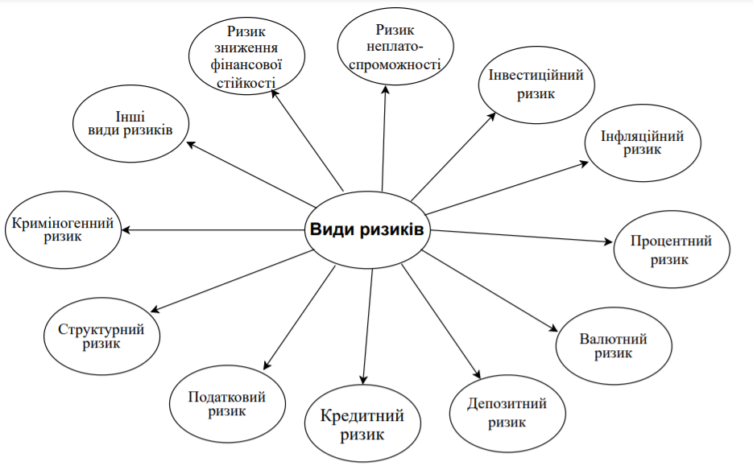
Рис. 1.4 Основні види фінансових ризкиків

Розглянемо класифікацію ризиків.
За характером об'єкта розрізняють:
- ризик окремої фінансової операції;
- ризик різних видів фінансової діяльності;
- ризик фінансової діяльності підприємства в цілому.
За сукупністю досліджуваних інструментів:
- індивідуальний ризик;
- портфельний ризик.
За комплексності досліджень:
- простий ризик;
- складний ризик.
За джерелами виникнення:
- зовнішній або ринковий ризик;
- внутрішній або специфічний ризик.
За фінансовими наслідками:
- ризик, що спричиняє лише економічні втрати;
- ризик, що тягне упущену вигоду;
- ризик, що тягне як економічні втрати, так і додаткові доходи.
За характером прояву в часі:
- постійний ризик;
- тимчасовий ризик.
За рівнем фінансових втрат:
- допустимий ризик;
- критичний ризик;
- катастрофічний ризик.
По можливості передбачення:
- прогнозований ризик;
- непрогнозований ризик;
- фінансовий ризик який підлягає страхуванню;
- фінансовий ризик який не підлягає страхуванню. [9]

1.3. Завдання до управління фінансовими ризиками. Методи обґрунтування управлінських рішень в умовах ризику
«Ризик-менеджмент» представляє специфічну сферу фінансового менеджменту управління ризиками.
Управління фінансовими ризиками - це сукупність принципів і методів розробки та впровадження рішень щодо фінансових ризиків, вивчає всі аспекти управління фінансовим ризиком, оцінку фінансового ризику та пов'язаний з нейтралізацією негативного фінансового становища (наслідків). [12]
Економічні оцінки у більшості носять імовірнісну особливість. Саме тому, коли менеджер здійснює розробку рішення, завжди повинен врахувати можливий ризик та перебачити певні заходи щодо мінімізації ймовірних втрат.
В деяких випадках невизначеності може домогтися прийнятності ризику, саме та особа, яка приймає рішення. [14]
Щоб оцінити ступень прийнятності ризику, як правило, виділяють певні зони ризику, які залежать від очікуваності величини втрат. Загальну схему зон ризику можемо представити на рис. 1.5

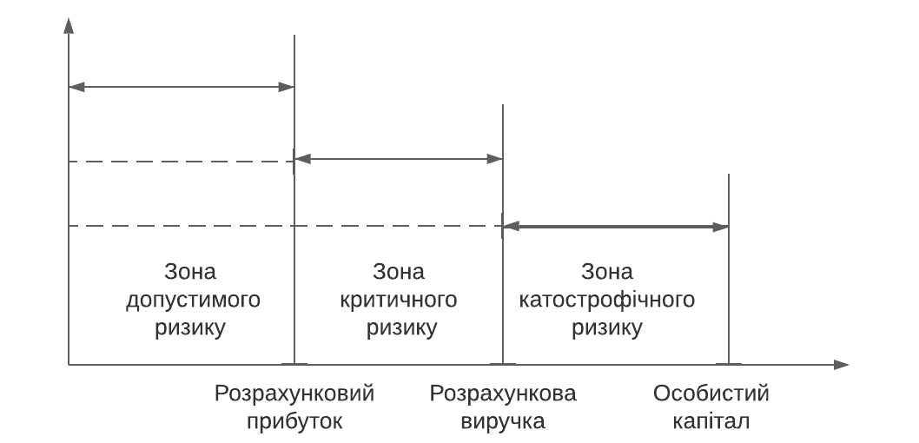
Рис. 1.5 Зони ризику

Безризикова зона - межа, економічний результат якого позитивний, тобто втрати не очікуються.
Зона допустимого ризику - межа, в якій величина ймовірних втрат не перевищує очікуваного прибутку і, отже, організаційна діяльність має економічну доцільність.
Зона критичного ризику - межа можливих втрат, що перевищують величину очікуваного прибутку, аж до величини повної розрахункової виручки (суми витрат і прибутку).
Зона катастрофічного ризику - межа ймовірних втрат, які перевершують критичний рівень і можуть досягати величини, що дорівнює власному капіталу організації. Цей ризик може призвести компанію до банкрутства, також катастрофічний ризик пов'язують із загрозою людського життя або здоров'я, ймовірно пов’язаних з виникненням екологічних катастроф. [15]
При реалізації конкретного управлінського рішення враховують кілька видів ризику, тобто рівень комплексного ризику визначається сумою приватних ризиків за формулою:

$$R=\sum_{i=1}^{n}{r_{i}},$$
(1.1)
де $R$ - загальний рівень комплексного ризику,
$r_{i}$ - приватний ризик.
На практиці застосовують три основні методи оцінки ризику:
- статистичний;
- експертний;
- розрахунково-аналітичний.
Статистичний метод означає математичні формули, моделі та методи, які використовуються при статистичному аналізі вихідних даних досліджень. Застосування статистичних методів витягує інформацію з даних досліджень та забезпечує різні способи оцінки надійності результатів досліджень. [16]
Експертний метод за допомогою якого отримані результати базуються на думках та оцінках компетентних експертів, називається експертизою, висновком експерта або методом експертної оцінки. [17]
Розрахунково-аналітичний метод базується на математичних моделях, що пропонуються теорією вірогідності, теорією ігор та т. п. [18]
Забезпечення фінансової безпеки компанії в процесі його розвитку та запобігання спаду його ринкової вартості є головною метою управління фінансовими ризиками.
В процесі реалізації своєї головної мети, зусилля спрямовані на вирішення таких основних завдань:
- Визначення сфер підвищеного ризику у фінансовій діяльності компанії, що створює ризик для її фінансової безпеки.
- Всестороння об’єктивне оцінювання ймовірності певних ризикових подій та пов’язаних з ними імовірнісних фінансових збитків.
- Забезпечення зниження рівня фінансового ризику, пов’язаного з прибутковістю фінансово-господарської операції.
- Забезпечення зниження потенційних фінансових втрат компанії у разі серйозного інциденту.
Всі перераховані вище дії компанії з управління фінансовими ризиками дуже близькі і вирішуються в одному комплексі.
Управління фінансовими ризиками компанії базується на ряді певних принципів, основними з яких є:
- Усвідомленість прийняття ризиків.
- Керованість прийнятими ризиками..
- Незалежність управління окремими ризиками.
- Економічна раціональність управління.
- Облік фінансової політики по окремим аспектам фінансової діяльності.
- Порівнянність рівня прийнятих ризиків з рівнем прибутковості фінансових операцій.
- Порівнянність рівня прийнятих ризиків з фінансовими можливостями підприємства.
- Облік тимчасового чинника в управлінні ризиками.
- Економічність управління ризиками. [19]
Встановлення та вибір певних управлінських рішень, пов'язаних з фінансовим ризиком, базуються на концепції та методі «теорії прийняття рішень». Ця теорія передбачає, що рішення, пов'язані з ризиком, завжди характеризують елементи вихідні параметри невідомості конкретної поведінки, що не дозволяє чітко визначити значення кінцевих результатів цих рішень. Залежно від ступеня невизначеності щодо майбутньої поведінки меж початкового рішення існують «фактори ризику», при яких можливість окремих подій, що впливають на кінцевий результат, може бути побудована на різних рівнях точності, а невизначеність умов обумовлена відсутністю необхідної інформації, тобто таку вірогідність встановити неможливо. [20]
Беручи до уваги розглянуті цілі, завдання та принципи процесу управління фінансовими ризиками для кожної конкретної компанії послідовно реалізуються за наступними основними двома етапами:
Створення інформаційної бази для управління фінансовими ризиками. Створення такої інформаційної бази передбачає включення даних про зовнішні фінансові обставини та умови фінансового ринку з точки зору окремих її складових, економічної стабільності та платоспроможності потенційних дебіторів – покупців, фінансової спроможності інвестиційних партнерів, оцінки відповідальності за товар та інші страхові компанії. [23]
Неадекватна або неякісна інформація, яку використовує компанія, підсилює додаткові теми оцінки ризику, а отже, знижує ефективність усього наступного процесу управління ризиками. [24]

1.4. Оцінка рівня фінансових ризиків та їх механізми щодо нейтралізації
У системі управління ризиками цей етап є найскладнішим, він вимагає використання найсучаснішого інструментарію, обладнання та вдосконалених програмних засобів для фінансових менеджерів. Послідовність його така:
- визначається ймовірність можливої ​​катастрофічної події для кожного з виявлених економічних ризиків. Буде сформована група фінансових ризиків компанії, можливість виникнення яких визначити не вдається;
- визначається ступінь можливих фінансових втрат у разі катастрофічної події. Фінансові збитки - це загальні втрати очікуваного прибутку, доходу або власного капіталу, пов'язані з операцією в гіршому випадку. Що стосується суми потенційних фінансових збитків у разі катастрофічної події, касові операції збираються в зонах ризику, що дозволяє оцінити рівень зосередженості на різних сферах ризику в розмірі потенційних фінансових втрат. Зони ризику були розглянуті вище;
Результати проведеного угруповання дозволяють оцінити рівень концентрації фінансових операцій в різних зонах ризику та розміром можливих фінансових втрат.
Оцінка можливостей зниження вихідного рівня фінансових ризиків. Ця оцінка здійснюється в наступній послідовності:
- визначається рівень управління фінансовим ризиком, що розглядається. Цей рівень характеризується специфічними факторами, що створюють певні види фінансових ризиків (включаючи зовнішню чи внутрішню групу), наявність відповідних механізмів можливого внутрішнього страхування, можливість розподілу цих ризиків між фінансовими партнерами тощо.
- визначається можливість передачі ризиків що розглядаються, страховими компаніями. З цією метою визначено, чи на страховому ринку існують відповідні види страхових продуктів, наступне є оцінка вартості та інші умови надання страхових послуг;
- оцінюються внутрішні фінансові можливості компанії забезпечити зниження початкового рівня певних фінансових ризиків – створити відповідний резервний бюджет, надання послуг централізованого боргового ризику, надання послуг страховим компаніям тощо. [25]
Механізми нейтралізації фінансових ризиків
Системи управління фінансовими ризиками компанії відіграють важливу роль у внутрішніх технологіях їх нейтралізації.
Методи нейтралізації внутрішнього фінансового ризику - це система методів, що мінімізує їх негативні наслідки, які обираються та впроваджуються всередині компанії.
Основною метою використання методів внутрішньої технології нейтралізації є, як правило, усі види прийнятного фінансового ризику, важлива частина ризику групи ризику, а також небезпечні ризики катастроф, якщо компанія бере на себе необхідну мету.

Система внутрішніх механізмів нейтралізації фінансових ризиків підприємства зображена на рис 1.6

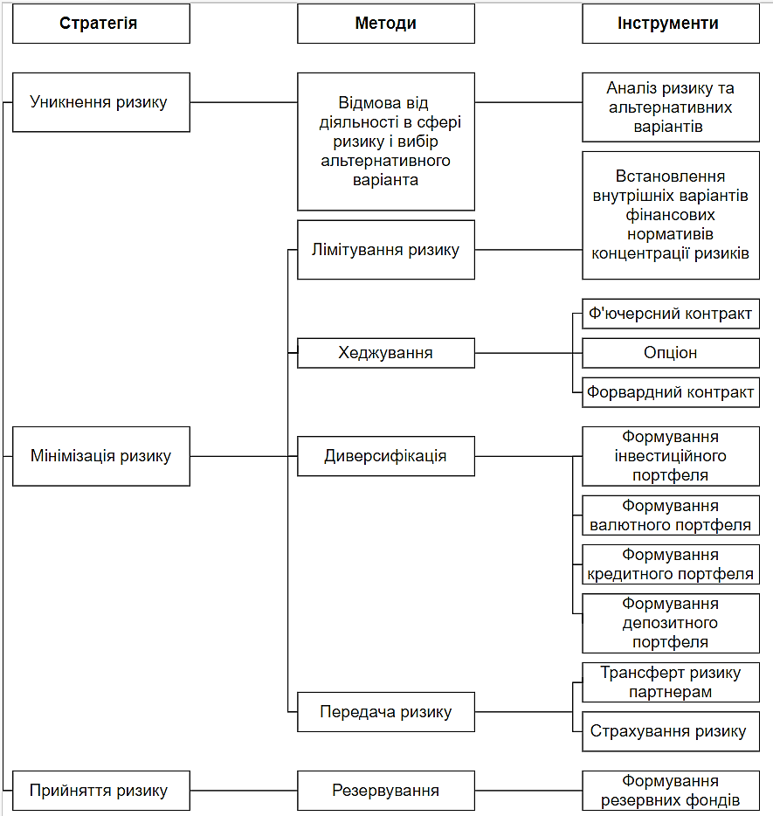
Рис. 1.6 Основні стратегії, методи і інструменти управління фінансовими ризиками підприємства

Уникнення ризику. Уникнення ризику та зменшення ризику - це дві стратегії управління ризиками. Уникнення ризику стосується усунення будь-якого ризику, що представляє потенційну втрату, тоді як зменшення ризику стосується зменшення ймовірності та тяжкості можливої ​​втрати. У цій статті буде розглянуто відмінності між двома підходами.
Уникнення ризику - це не виконання будь-якої діяльності, яка може нести ризик. Методологія уникнення ризику намагається мінімізувати вразливі місця, які можуть становити загрозу. Уникнення та зменшення ризиків можна досягти за допомогою політики та процедур, навчання та освіти та впровадження технологій.
Наприклад, припустимо, інвестор хоче придбати акції в нафтовій компанії, але ціни на нафту значно падають за останні кілька місяців. Існує політичний ризик, пов'язаний з видобутком нафти, і кредитний ризик, пов'язаний з нафтовою компанією. Якщо інвестор оцінює ризики, пов'язані з нафтовою промисловістю, і вирішує уникнути частки в компанії, це відоме як уникнення ризиків.
З іншого боку, зниження ризику займається пом'якшенням потенційних збитків шляхом більш поступового підходу. Наприклад, припустимо, інвестор вже має запаси нафти. Два фактори, про які говорилося раніше, досі актуальні: існує політичний ризик, пов'язаний з видобутком нафти, і запаси нафти часто мають високий рівень несистематичного ризику. На відміну від стратегії уникнення ризиків, цей інвестор може зменшити ризик, диверсифікуючи свій портфель, зберігаючи запаси нафти, одночасно купуючи акції в інших галузях, особливо тих, які, як правило, рухаються в напрямку, протилежному до нафтових акцій.
Для участі в управлінні ризиками особа чи організація повинна кількісно визначити та зрозуміти свої зобов'язання. Ця оцінка фінансових ризиків є одним з найважливіших і найскладніших аспектів плану управління ризиками. Однак для добробуту активів надзвичайно важливо забезпечити розуміння всієї сфери ваших ризиків. [26]
Лімітування концентрації ризику. Ризик концентрації приймається в межах багатьох галузей як імовірність збитків через велику залежність від одного постачальника, географічного району або інвестиційного портфеля.
Кредитні організації роками стикаються з ризиком концентрації через занепокоєння щодо надмірного кредитування окремих позичальників або в межах однієї галузі, і використовують розрахунок «коефіцієнта концентрації». Чим менш різноманітний кредитний портфель позикодавця, тим вище ризик його концентрації. [27]
Хеджування. Хеджування називається придбанням активу, призначеного для зменшення ризику збитків від інших активів. Хеджування у фінансах - це стратегія управління ризиками, яка стосується зменшення та усунення ризику невизначеності. Це допомагає обмежити збитки, які можуть виникнути через невідомі коливання ціни на інвестиції.
Це стандартна практика, якої дотримуються інвестори на фондовому ринку, щоб захистити свої інвестиції від збитків. Це також робиться в наступних областях:
- Товари – сюди входять сільськогосподарські продукти, енергетичні продукти, метали тощо. Ризик, пов'язаний з ними, відомий як товарний ризик.
- Цінні папери – включає інвестиції в акції, індекси тощо. Ризики, пов'язані з ними, відомі як ризик власного капіталу або ризик цінних паперів.
- Валюти – сюди входять іноземні валюти. З цим пов’язані різні типи ризиків, такі як - ризик волатильності валютного ризику тощо.
- Процентна ставка – включає ставки позики. Ризики, пов'язані з ними, відомі як ризики процентних ставок.
- Погода – це також одна з областей, де можливе хеджування.
У хедж-фондах менеджер хедж-фонду залучають кошти від стороннього інвестора, а потім інвестують те саме відповідно до стратегії, яку обіцяв інвестор. Є фонди, які спеціалізуються на довгострокових акціях, де вони купують лише звичайні акції і ніколи не продають короткі.
Хеджування в цілому поділяється на три типи, які допоможуть інвесторам отримувати прибуток, торгуючи різними товарами, валютами чи цінними паперами. Це:
- Форвардний контракт – це нестандартизована угода про купівлю або продаж базових активів за визначеною ціною на дату, погоджену двома залученими незалежними сторонами. Форвардний контракт охоплює різні контракти, такі як форвардні валютні контракти на валюти, товари тощо.
- Ф'ючерсний контракт – це стандартизована угода про купівлю або продаж базових активів за визначеною ціною на конкретну дату та стандартизовану кількість, узгоджену двома незалежними сторонами. Ф'ючерсний контракт охоплює різні контракти, такі як товари, валютні майбутні контракти тощо.
- Грошові ринки – це одна з основних складових фінансових ринків, де короткострокові позики, купівля-продаж здійснюються із терміном погашення один рік або менше. Він охоплює багато форм фінансової діяльності валют, операції на грошовому ринку за відсотками, залучення акцій, де короткострокові позики, продажі відбуваються із терміном погашення один рік або більше.
Переваги хеджування:
- його можна використовувати для блокування прибутку;
- дозволяє трейдерам пережити важкі ринкові періоди;
- значною мірою обмежує втрати;
- оскільки це сприяє інвесторам інвестувати в різні класи активів, отже, збільшує ліквідність;
- допомагає заощадити час, оскільки довгостроковий трейдер не зобов'язаний контролювати або коригувати свій портфель з урахуванням щоденної волатильності ринку;
- пропонується гнучкий ціновий механізм, оскільки вимагає менших витрат на націнку;
- забезпечує трейдеру захист від зміни цін на товари, інфляції, зміни курсу валют, зміни процентних ставок тощо при успішному хеджуванні;
- при хеджуванні використання опціону надає трейдерам можливість відпрацьовувати складні стратегії торгів опціонами, щоб максимізувати прибуток;
- допомагає збільшити ліквідність на фінансових ринках.
Диверсифікація як інструмент управління ризиками. Диверсифікація - це техніка, яка зменшує ризик, розподіляючи інвестиції за різними фінансовими інструментами, галузями та іншими категоріями. Він спрямований на максимізацію прибутку, інвестуючи в різні сфери, які по-різному реагували б на одну і ту ж подію.
Більшість спеціалістів з інвестицій погоджуються з тим, що, хоча це не гарантує від втрат, диверсифікація є найважливішою складовою досягнення довгострокових фінансових цілей при мінімізації ризику. [29]
Розподіл ризиків. Розподіл ризику - це процес виявлення ризику та визначення того, як і якою мірою їх слід ділити. Для того, щоб мати можливість правильно розподілити ризик, перший крок - це виявити та критично оцінити ризик, а потім розробити відповідні заходи та стратегії зменшення ризику. Звідти зможемо відстежувати ймовірність виникнення ризику та ефективність ваших пом'якшувальних заходів.
Розподіл ризику означає рішення, хто несе конкретний ризик, хто несе відповідальність керівника та відповідальність за ризик.
Розподіл ризику може здійснюватися різними способами, найпопулярнішим і, здавалося б, оптимальним буде передача ризику партнеру. На практиці ризики, як правило, розподіляються на сторону з більш слабкою позицією в переговорах, а не на сторону, яка має більшу здатність управляти ризиками. Це трапляється також тоді, коли договори обговорюються виключно юристами, які не беруть участь у подальшому виконанні контракту, і їх єдиною метою є максимізація винагороди та мінімізація ризику.
Фахівці, що працюють за контрактом, традиційно використовують кілька ключових положень як інструменти розподілу ризиків, такі як подання та гарантії, відшкодування збитків, обмеження та виключення відповідальності, умови оплати, форс-мажорні обставини тощо.
Однак існує занепокоєння, що переклад ризику на одну зі сторін може поставити під загрозу виконання договору плюс довгострокові відносини сторін. Коли ризик розподіляється погано, або відповідальна за нього сторона не може управляти ризиком, або сторона, яка повинна бути відповідальною, не несе такої відповідальності.
Вплив розподілу ризику на виконання може бути особливо актуальним, коли більше ніж одна сторона відповідає за виконання контракту, а єдине зобов'язання жодної сторони за контрактом не є виключно грошовим. [30]
Страхування. Страхування - це передача певних ризиків страхової компанії. Страхування фінансових ризиків є захист майнових інтересів підприємства при настанні страхової події (страхового випадку) спеціальними страховими компаніями (страховиками) за рахунок грошових фондів, що формуються ними шляхом отримання від страхувальників страхових премій (страхових внесків).
Страхування є важливою складовою управління ризиками, але не єдиною.
Перш ніж приймати рішення про придбання страховки, має сенс переглянути власні ризики та розробити, як можна зменшити ймовірність їх виникнення, а якщо вони все-таки мають місце, як можна зменшити вплив на своє життя.
З точки зору страхування, ризик - це ймовірність чогось шкідливого або несподіваного. Це може спричинити втрату, крадіжку або пошкодження цінного майна та речей, а може спричинити поранення когось.
Страховики оцінюють різні ризики, щоб визначити, скільки їм потрібно буде виплатити, якщо страхувальник зазнає збитків за щось, що покривається полісом. Це допомагає страховику визначити суму (премію) для нарахування страховки.
Щоб мати можливість покласти фінансову оцінку на ризик, страховики підраховують ймовірність того, що застрахований предмет або майно можуть бути випадково втрачені, викрадені, пошкоджені або знищені, як часто це може відбуватися і скільки коштуватиме ремонт або заміна. Визначаючи ризик ціноутворення, страховики знають, скільки грошей їм потрібно зарезервувати для виплати претензій.
Резервування. Механізм цього напрямку нейтралізації фінансових ризиків заснований на резервуванні підприємством частини фінансових ресурсів, що дозволяє долати негативні фінансові наслідки по тим фінансовим операціям, за якими ці ризики не пов'язані з діями контрагентів. [31]

Висновки до розділу 1
- Виявлено, що фінансовий ризик - явище об'єктивне. Він є невід'ємною частиною всіх фінансових операцій і фінансової діяльності організації в цілому. Незважаючи на суб'єктивний характер прийняття ризикового рішення, об'єктивність прояву ризику незмінна.
- Фінансовий ризик підприємства - це ймовірність виникнення несприятливих фінансових наслідків у формі втрати доходу або капіталу в умовах невизначеності в результаті здійснення підприємством своєї діяльності.
- Проаналізовано класифікацію основних видів фінансових ризиків. Показано, що основними видами фінансових ризиків є: ризик зниження фінансової стійкості, ризик неплатоспроможності, інвестиційний, інфляційний, процентний, валютний, депозитний, кредитний, податковий, структурний, криміногенний ризик та інші види ризиків.
- Для ефективно функціонуючої організації повинна бути добре поставлена ​​робота з інформацією, а саме з бухгалтерської і статистичної звітністю, її аналізу, систематизації та відбору для використання при розробці та прийнятті фінансового рішення.
- Показано методи нейтралізації фінансових ризиків: лімітування ризику, хеджування, диверсифікація, передача ризику та резервування.

РОЗДІЛ ІІ. АНАЛІЗ УПРАВЛІННЯ ФІНАНСОВИМИ РИЗИКАМИ ПІДПРИЄМСТВА (ПрАТ «АК «КИЇВВОДОКАНАЛ»)

2.1. Організаційно-економічні характеристики про предметну галузь
Київводоканал – найстаріше і найпотужніше водопостачальне підприємство України та одне з найбільших у Європі.
Історія має тісне переплетіння з історією міста Києва. Протягом півтори тисячі років свого існування Київ, одне з найбільших міст Європи, не міг обійтися без систем водопостачання і каналізації, у процесі розвитку яких завжди знаходили застосування найцікавіші технологічні новинки кожної епохи.
Першу чергу міського водогону було споруджено та запущено у 1872 році. Саме з цього року традиційно починається відлік історії Київводоканалу. Тоді кияни вперше мали змогу оцінити переваги централізованого водопроводу, який подавав воду з Дніпра безпосередньо у їхні домівки. Сьогодні вода з річкової переробляється на питну та транспортується до будинків і підприємств, а потім каналізаційні стоки проходять очищення та повертаються у Дніпро.У 1939 році було побудовано Дніпровську водопровідну станцію з комплексом очисних споруд, включаючи знезараження питної води. У 1961 році Деснянська водопровідна станція забезпечила основний обсяг подачі питної води місту. У 1965 році було введено в експлуатацію Бортницьку станцію аерації, що забезпечила механічне і біологічне очищення усіх стічних вод Києва.
Вода з трьох джерел – Дніпра, Десни та артезіанських свердловин – підіймається на Дніпровську та Деснянську станції, де відбуваються складні технологічні процеси її обробки. Київводоканал ретельно контролює якість та склад води на кожному етапі. Щодня відбирається та аналізується близько 1000 проб.
Київський водопровід складається з близько 4 200 км мереж. Саме таку відстань щодня долає 700 млн літрів чистої води, які потрапляють до осель і підприємств Києва. Стічні води, часто з надмірним вмістом забруднюючих речовин та сміттям, по трубопроводам долають майже 3 000 км та надходять до Бортницької станції аерації (БСА), де відбувається їх механічна та біологічна очищення.
Забезпечують ці життєво необхідні для киян процеси майже 7-ми тисячний колектив підприємства, 450 одиниць спецтехніки, десятки об’єктів зі складним обладнанням та технологіями.
Починаючи з 2015 року, Київводоканал є відповідальним виконавцем найбільшого в Україні інвестпроєкту у сфері ЖКГ – реконструкції Бортницької станції аерації. Саме тоді між Урядами України та Японії підписана кредитна угода для залучення коштів на реконструкцію БСА на найбільш вигідних для України умовах від Японського агентства міжнародного співробітництва. Верховна Рада ухвалила закон про ратифікацію Договору у формі обміну нотами між Урядом України та Урядом Японії, а Президент України підписав його. Будівельні роботи триватимуть протягом майже 6 років.
Також завершено будівництво та введення в експлуатацію довгоочікуваного об’єкта, який забезпечує надійну роботу каналізаційної системи міста – Другої нитки Головного міського каналізаційного колектора. Відновлення активної фази будівництва відбулось у 2015 році. Це стало можливим завдяки ритмічному фінансуванню з міського і державного бюджетів у 2015-2017 роках.
На сьогодні система менеджменту якості за ДСТУ EN ISO 9001:2018 (EN ISO 9001:2015, IDT, ISO 9001:2015, IDT) «Системи управління якістю. Вимоги» вже впроваджена в усіх 24 структурних підрозділах ПрАТ «АКЦІОНЕРНА КОМПАНІЯ «КИЇВВОДОКАНАЛ».
ПрАТ «АК «Київводоканал» забезпечує споживачів міста Києва послугами централізованого водопостачання та водовідведення відповідно до отриманої ліцензії, проводить ремонти, експлуатацію та обслуговування як власних основних фондів так і майна комунальної власності м. Києва. Крім цього, Товариство надає послуги з водовідведення містам Київської області (Вишгород, Вишневе, Ірпінь, Чабани).
Організаційна структура ПрАТ «АК «Київводоканал» складається з Головного офісу та восьми наступних відокремлених структурних підрозділів:
- Департамент експлуатації водопровідного господарства.
- Департамент експлуатації каналізаційного господарства.
- Технічний департамент.
- Розрахунковий департамент.
- Департамент екологічного нагляду.
- Управління капітального будівництва.
- Дирекція по реконструкції Бортницької станції аерації.
- Повірочна лабораторія
Головний офіс та відокремлені структурні підрозділи в свою чергу складаються з невідокремлених структурних підрозділів (управлінь, відділів, груп, цехів тощо). [32]
Організаційна структура ПрАТ «АК «Київводоканал» виглядає наступним чином:

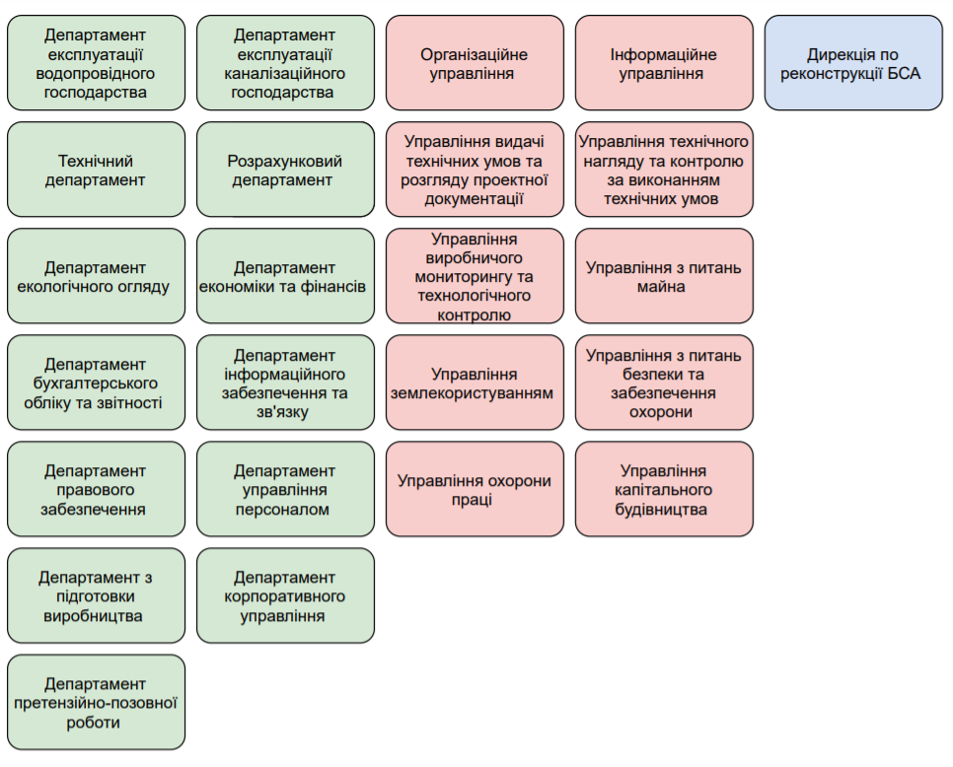
Рис. 2.1 Організаційна структура ПрАТ «АК «Київводоканал»
Працюючи в умовах жорсткої конкуренції, економічної і політичної нестабільності ПрАТ «АК «Київводоканал» спрямовує всю діяльність підприємства на отримання максимального прибутку та забезпечення відповідного населення якісним продуктом. В таблиці наведені основні показники діяльності ПрАТ «АК «Київводоканал», характеризують його фінансовий стан за період 2018-2020 рр.
Таблицю 2.1 буде створено на підставі даних бухгалтерської балансової звітності організації та показано зміни в активі балансу компанії.

Таблиця 2.1
Зміна активу балансу ПрАТ «АК «Київводоканал» за
період з 2018-2020 роки, тис. грн
Показники | Роки |  |  | Відхилення (+, -)
 | 2018 | 2019 | 2020 | 2019/2018 | 2020/2019 | 2020/2018
1 | 2 | 3 | 4 | 5 | 6 | 7
Нематеріальні активи: | 10 826 | 207 690 | 280 766 | 196 864 | 73 076 | 269 940
первісна вартість | 108 113 | 332 494 | 427 925 | 224 381 | 95 431 | 319 812
накопичена амортизація | 97 287 | 124 804 | 147 159 | 27 287 | 22 355 | 49 872
Основні засоби: | 6 091 080 | 6 609 457 | 7 462 549 | 518 377 | 853 092 | 1 371 469
первісна вартість | 18 334 786 | 19 061 484 | 20 178 378 | 726 698 | 1 116 894 | 1 843 592
знос | 12 243 706 | 12 452 027 | 12 715 829 | 208 321 | 263 802 | 472 123
Відстрочені податкові активи | 128 594 | 121 898 | 124 513 | -6 696 | 2 615 | -4 081
Запаси | 89 589 | 101 748 | 130 232 | 12 159 | 28 484 | 40 643
у тому числі:
Продовження таблиці 2.1
виробничі запаси | 89 177 | 100 361 | 130 024 | 11 184 | 29 663 | 40 177
товари | 412 | 1387 | 208 | 975 | -1 179 | -204
Дебіторська заборгованість за продукцію, товари, роботи, послуги | 396 061 | 489 754 | 455 889 | 93 693 | -33 862 | 59 828
Дебіторська заборгованість за розрахунками:
за виданими авансами | 82 284 | 135 650 | 100 230 | 53 366 | -35 420 | 17 946
з бюджетом | 81 | 12 683 | 14 571 | 12602 | 1 888 | 14 490
у тому числі з податку на прибуток | 0 | 0 | 14 569 | 0 | 14569 | 14569
Інша поточна дебіторська заборгованість | 17 872 | 4 471 | 8 502 | -13 401 | 4 031 | -9 370
Гроші та їх еквіваленти: | 13 298 | 54 114 | 35 691 | 40 816 | -18 423 | 22 393
Інші оборотні активи | 79 249 | 39 900 | 60 413 | -39 349 | 20 513 | -18 836
Баланс | 6 908 934 | 7 777 365 | 8 673 356 | 868 431 | 895 991 | 1 764 422

З наведеної таблиці 2.1. можна зробити наступні висновки: в 2020 році актив балансу підприємства склав 8 673 356 тис. грн, що на 895 991 та 1 764 422 тис. грн більше, ніж у 2019 та 2018 відповідно.
В цілому діяльність підприємства можна оцінити як активно позитивну. Зміна активу балансу підприємства у 2020 році відбулося за рахунок зростання наступних статей:
- Під кінець 2020 року на балансі ПрАТ «АК «Київводоканал» обліковуються основні засоби первісною вартістю 20 178,4 млн грн, що на 1 116,9 та 1 843,60 більше за 2019 та 2018 рр. відповідно, з них основні фонди 18 239,4 млн грн, у тому числі переданих в управління ПрАТ «АК «Київводоканал» територіальною громадою міста Києва 16 977,6 млн грн. Станом на 2019 та 2018 роки основні фонди складали 17 566,2 млн грн та 18 334,8 млн грн відповідно.
- Cтупінь зносу основних фондів у цілому по Товариству на 2020 становить 70 %, це значно менше ніж за попередні роки (2019 – 71%, 2018 – 76 %), але все одно дані показники вимагають наявність значних трудових ресурсів та фінансових для підтримання їх у робочому стані.
- Загальна довжина водопровідних мереж, що знаходяться у оперативному управлінні ПрАТ «АК «Київводоканал» - 4 312,7 км, з них частка ветхих та аварійних – 46,46 %, більше на 16,46% за попередній рік (станом на 31.12.2020)
- Обсяги реалізації послуг з централізованого водопостачання та централізованого водовідведення у 2020 році у порівнянні з обсягами реалізації у 2019 році, зменшились на 4 % по водопостачанню та на 3,8 % по водовідведенню.
- За 2020 рік чистий дохід від надання послуг з водопостачання та водовідведення на 2 % більший ніж у попередньому році. Щодо 2019 року, то чистий дохід був на 30% більший ніж у 2018 році. Це сталося завдяки впровадженню в дію протягом 2020, 2019 років нових тарифів на послуги з централізованого водопостачання та централізованого водовідведення. Які передбачені: вимогами чинного законодавства, збільшенням вартості паливно-енергетичних ресурсів та реагентів, також не мало важливим впливом стала зміна рівня амортизаційних відрахувань, ремонтів основних засобів, податків.
- Фінансовим результатом діяльності Товариства за 2020 рік є прибуток у розмірі 112,8 млн грн, що майже у 3 рази менше ніж у 2019 році ( на 303,5 млн грн), у тому числі від надання послуг з централізованого водопостачання та централізованого водовідведення – 39,1 млн грн, а по іншій діяльності – 73,7 млн грн. Загалом чистий прибуток за 2020 рік склав 112,8 млн грн, це на 74,6% менше ніж за аналогічний попередній період. Ця ситуація виникла за рахунок адміністративних витрат, витрати на збут та збільшенню фінансових витрат.

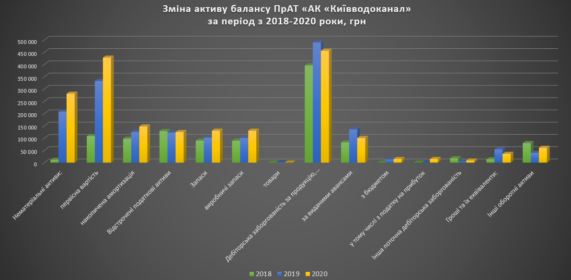
Рис.2.2 Зміна активу балансу ПрАТ «АК «Київводоканал»
за період з 2018-2020 роки, грн

- Якщо порівнювати три останні роки діяльності підприємства, можна помітити що проблемним питанням є наявність боргів споживачів за фактичні послуги з водовідведенням та постачанням води. Дебіторська заборгованість станом на кінець звітного періоду 2020 залишається у житлового сектора, загальний борг якого на 01.01.2021 становить 908,3 млн. грн (90%) та теплоенергокомпанії (8%).
- На рахунок кредиторської заборгованості за роботи, послуги та товари, який у 2020 році склав 261,6 млн грн, що на 80,7 млн грн більше ніж за попередній рік, але на 138,9 менший за 2018 рік.
У таблиці 2.2 представлена структура і динаміка статей активу балансу за досліджуваний період.

Таблиця 2.2
Динаміка і структура активу балансу ПрАТ «АК «Київводоканал»
за період з 2018-2020 роки,%
Показники | Темп зростання |  |  | Питома вага
 | 2019/2018 | 2020/2019 | 2020/2018 | 2018 | 2019 | 2020
1 | 2 | 3 | 4 | 5 | 6 | 7
Нематеріальні активи: | 1 918,43 | 135,18 | 2 593,44 | 0,16 | 2,67 | 3,24
первісна вартість | 307,54 | 128,7 | 395,81 | 1,56 | 4,28 | 4,93
накопичена амортизація | 128,28 | 117,91 | 151,26 | 1,41 | 1,6 | 1,7
Основні засоби | 108,51 | 112,91 | 122,52 | 88,16 | 84,98 | 86,04
Відстрочені податкові активи | 94,79 | 102,15 | 96,83 | 1,86 | 1,57 | 1,43
Запаси | 113,57 | 127,99 | 145,37 | 1,29 | 1,31 | 1,5
у тому числі:
виробничі запаси | 112,54 | 129,56 | 145,8 | 1,29 | 1,29 | 1,5
товари | 336,65 | 14,99 | 50,49 | 0,006 | 0,02 | 0,002
Дебіторська заборгованість за продукцію, товари, | 123,66 | 93,09 | 115,11 | 0,06 | 6,3 | 5,26
роботи, послуги

Продовження таблиці 2.2
Дебіторська заборгованість за розрахунками:
за виданими авансами | 164,86 | 73,88 | 121,81 | 1,19 | 1,74 | 1,15
з бюджетом | 15658,02 | 114,89 | 17988,89 | 0,001 | 0,16 | 0,17
у тому числі з податку на прибуток | 0 | 0 | 0 | 0 | 0 | 0,17
Інша поточна дебіторська заборгованість | 25,02 | 190,16 | 47,57 | 0,26 | 0,06 | 0,1
Гроші та їх еквіваленти: | 406,93 | 65,96 | 268,39 | 0,19 | 0,69 | 0,41
Інші оборотні активи | 50,35 | 151,41 | 76,23 | 1,15 | 0,51 | 0,7
Баланс | 112,57 | 111,52 | 125,54 | 100,00 | 100,00 | 100,00

З наведеної таблиці 2.2, де були розраховані темпи зростання та питому вагу показників, можна зробити наступні висновки:
- Темп зростання нематеріальних активів склав 135,18% в порівнянні з 2019 роком, але в цьому є перевага саме у 2019 році, де спостерігалось різке збільшення 1918,43.
- Найбільшу питому вагу в структурі балансу належить основним засобам. У 2017 році її питома вага склала 86,04%, а в 2019 році 84,04%.
- Також позитивну динаміку можемо побачити у 2020 році з дебіторської заборгованості, порівняно з 2019 роком зменшилось 1,04%
- Темп зростання іншої дебіторської заборгованості в 2020 році в порівнянні з 2019 роком склав 47,57% її частка 0,1%.
- Готівкові кошти на рахунках підприємства скорочуються щорічно. Це може бути також і позитивною динамікою, адже вільні кошти підприємство прагне використовувати у виробництві.
Дані таблиці 2.2 за структурою можна представити у вигляді малюнка:

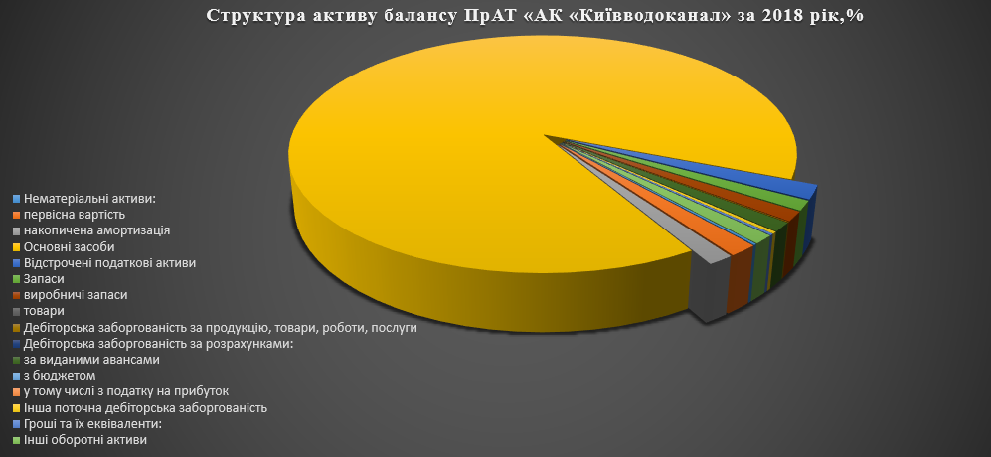
Рис. 2.3 Структура активу балансу ПрАТ «АК «Київводоканал»
за 2018 рік, %

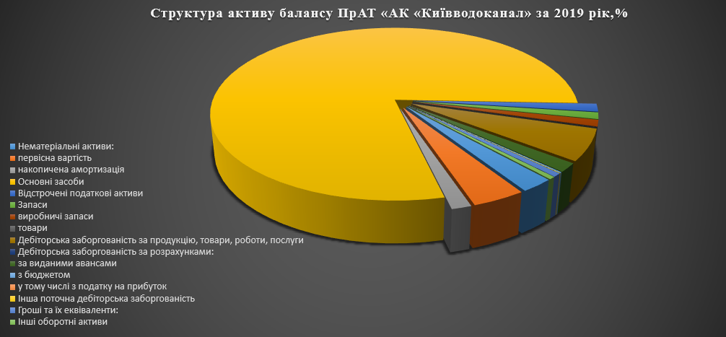
Рис. 2.4 Структура активу балансу ПрАТ «АК «Київводоканал»
за 2019 рік, %
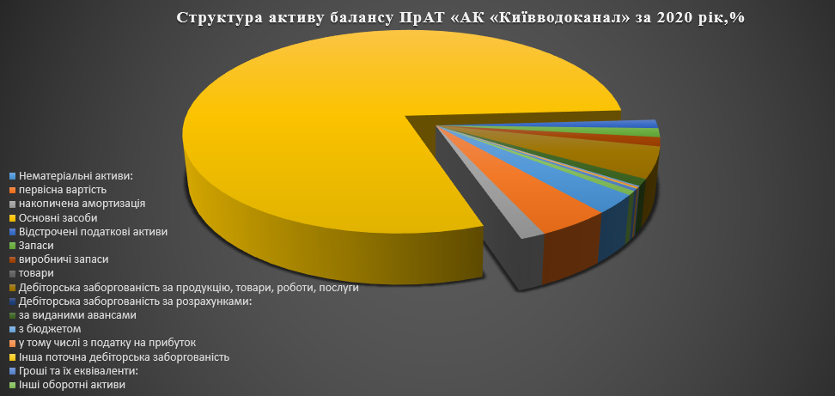
Рис. 2.5 Структура активу балансу ПрАТ «АК «Київводоканал»
за 2020 рік, %

Отже, можна зробити висновок щодо аналізу активу підприємства, що активи балансу зростають в більшості за рахунок основних засобів. Основними засобами даного підприємства є матеріальні активи, які утримуються з ціллю використати їх у процесі діяльності, постачання продукту та надання послуг, очікуваний строк використання не більше року. Щоб повністю зробити діагностику підприємства, необхідно розглянути також пасив балансу ПрАТ «АК «Київводоканал» за обрані досліджуванні роки (2018-2020 рр.)

Таблиця 2.3
Зміна пасиву балансу ПрАТ «АК «Київводоканал» за
період з 2018-2020 роки, грн
Показники | Роки |  |  | Віхилення (+,-)
 | 2018 | 2019 | 2020 | 2019/2018 | 2020/2019 | 2020/2018
1 | 2 | 3 | 4 | 5 | 6 | 7
Зареєстрований (пайовий) капітал | 175 489 | 175 489 | 175 489 | 0 | 0 | 0
Продовження таблиці 2.3
Резервний капітал | 43 757 | 208 051 | 631 409 | 164 294 | 423 358 | 587 652
Нерозподілений прибуток (непокритий збиток) | 246 976 | 525 925 | 193 107 | 278 949 | -332 818 | -53 869
Вилучений капітал | 2 775 | 2 775 | 2 775 | 0 | 0 | 0
Довгострокові кредити банків | 293 710 | 322 142 | 383 741 | 28 432 | 61 599 | 90 031
Інші довгострокові зобов’язання | 5 314 414 | 5 780 333 | 6 372 415 | 465 919 | 592 082 | 1 058 001
Поточна кредиторська заборгованість за: довгостроковими зобов’язаннями | 0 | 49 901 | 62 984 | 49 901 | 13 083 | 62 984
товари, роботи, послуги | 400 474 | 180 935 | 261 568 | -219 539 | 80 633 | -138 906
розрахунками з бюджетом | 72 688 | 64 570 | 85 130 | -8 118 | 20 560 | 12 442
у тому числі з податку на прибуток | 19 061 | 6 682 | 0 | -12 379 | -6 682 | -19 061
розрахунками зі страхування | 6 686 | 12 247 | 14 505 | 5 561 | 2 258 | 7 819
розрахунками з оплати праці | 26 373 | 48 183 | 52 281 | 21 810 | 4 098 | 25 908
Поточна кредиторська заборгованість за одержаними авансами | 82 424 | 76 916 | 82 200 | -5 508 | 5 284 | -224

Продовження таблиці 2.3
Поточна кредиторська заборгованість за розрахунками з учасниками | 9 048 | 16 441 | 18 186 | 7 393 | 1 745 | 9 138
Поточні забезпечення | 52 441 | 59 509 | 69 425 | 7 068 | 9 916 | 16 984
Інші поточні зобов’язання | 187 229 | 259 498 | 273 691 | 72 269 | 14 193 | 86 462
Баланс | 6 908 934 | 7 777 365 | 8 673 356 | 868 431 | 895 991 | 1 764 422

З наведеної таблиці 2.3 можна зробити наступні висновки. Зміна пасиву балансу підприємства в 2020 році відбулося за рахунок зміни наступних статей:
- Зростання поточної кредиторської заборгованісті за розрахунками з учасниками, у 2019 році показник був рівний 16 441 грн, що на 7 393 грн більше ніж у 2018 році, та на 1745 грн менше ніж у 2020 році.
- Нерозподілений прибуток (непокритий збиток) протягом трьох років мав негативну та позитивну динаміку, у 2019 році було зростання на 278 949 грн, а вже у 2020 стався на спад до 193 107 грн
- Зниження податку на прибуток, у 2019 році становив 6 682 грн, у 2020 році мав позначку 0.
- Зниження поточної кредиторської заборгованості за одержаними авансами у порівнянні 3 2018 роком на 224 грн.
- Зростання резервного капіталу, на 423 358 грн у 2020 році, у порівнянні з попереднім роком та на 587 652 грн з 2018 роком.
- Стабільний стан у зареєстрованого (пайового) капіталу (175 489 грн) та вилученого капітулу (2 775 грн).
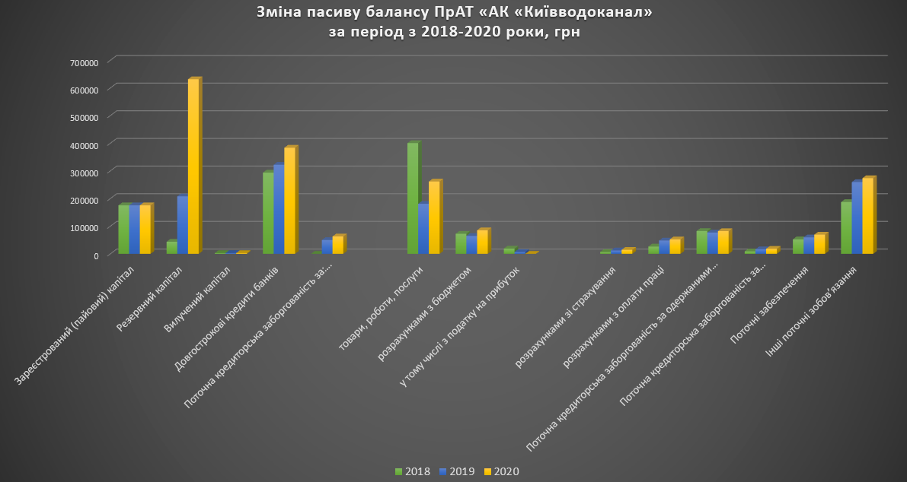
Рис. 2.6 Зміна пасиву балансу ПрАТ «АК «Київводоканал»
за період з 2018-2020 роки, грн

У таблиці 2.4 представлені дані по структурі пасиву балансу, а також дано аналіз по темпу зростання статей за досліджуваний період.

Таблиця 2.4
Динаміка і структура пасиву балансу ПрАТ «АК «Київводоканал» за період з 2018-2020 роки, %
Показники | Темп зростання |  |  | Питома вага
 | 2019/2018 | 2020/2019 | 2020/2018 | 2018 | 2019 | 2020
1 | 2 | 3 | 4 | 5 | 6 | 7
Зареєстрований (пайовий) капітал | 100,00 | 100,00 | 100,00 | 2,53 | 2,25 | 2,02
Резервний капітал | 475,46 | 303,49 | 1442,99 | 0,63 | 2,67 | 2,28
Нерозподілений прибуток (непокритий збиток) | 212,94 | 36,72 | 78,19 | 3,56 | 6,7 | 2,23
Вилучений капітал | 100 | 100 | 100 | 0,04 | 0,04 | 0,03

Продовження таблиці 2.4
Довгострокові кредити банків | 109,68 | 119,12 | 130,65 | 4,24 | 4,1 | 4,42
Інші довгострокові зобов’язання | 108,77 | 110,24 | 119,91 | 76,65 | 74,21 | 73,42
Поточна кредиторська заборгованість за: довгостроковими зобов’язаннями | 0 | 126,22 | 0 | 0 | 0,64 | 0,73
товари, роботи, послуги | 45,18 | 144,56 | 65,31 | 5,78 | 2,32 | 3,01
розрахунками з бюджетом | 88,83 | 131,84 | 117,12 | 1,05 | 0,83 | 0,98
у тому числі з податку на прибуток | 35,06 | 0 | 0 | 0,29 | 0,09 | 0
розрахунками зі страхування | 183,17 | 118,44 | 216,95 | 0,1 | 0,16 | 0,17
розрахунками з оплати праці | 182,7 | 108,51 | 198,24 | 0,38 | 0,62 | 0,6
Поточна кредиторська заборгованість за одержаними авансами | 93,32 | 106,87 | 99,73 | 1,19 | 0,99 | 0,95
Поточна кредиторська заборгованість за розрахунками з учасниками | 181,71 | 110,61 | 200,99 | 0,13 | 0,21 | 0,21
Поточні забезпечення | 113,48 | 116,66 | 132, 39 | 0,76 | 0,76 | 0,8
Інші поточні зобов’язання | 138,6 | 113,48 | 116,66 | 2,7 | 3,33 | 3,15
Баланс | 112,35 | 111,42 | 125,17 | 100,00 | 100,00 | 100,00

З наведеної таблиці 2.4, де були розраховані темпи зростання та питому вагу показників, можна зробити наступні висновки:
- Найбільша питома вага належить іншим довгостроковим зобов’язанням, що зображають суму довгострокової заборгованості обраного підприємства щодо зобов’язань із залучених позикових коштів (крім кредитів банку) на які нараховуються відсотки. Даний показник в 2020 році був рівним 6 372 415 грн, а темп його зростання 110,24%, у порівнянні з попереднім роком;
- Нерозподілений прибуток (непокритий збиток) у 2020 році зменшився, його тем зростання склав 36,72%, що на 176,22% менше ніж за 2019 рік.
Дані таблиці 2.4 за структурою можна представити у вигляді малюнка:

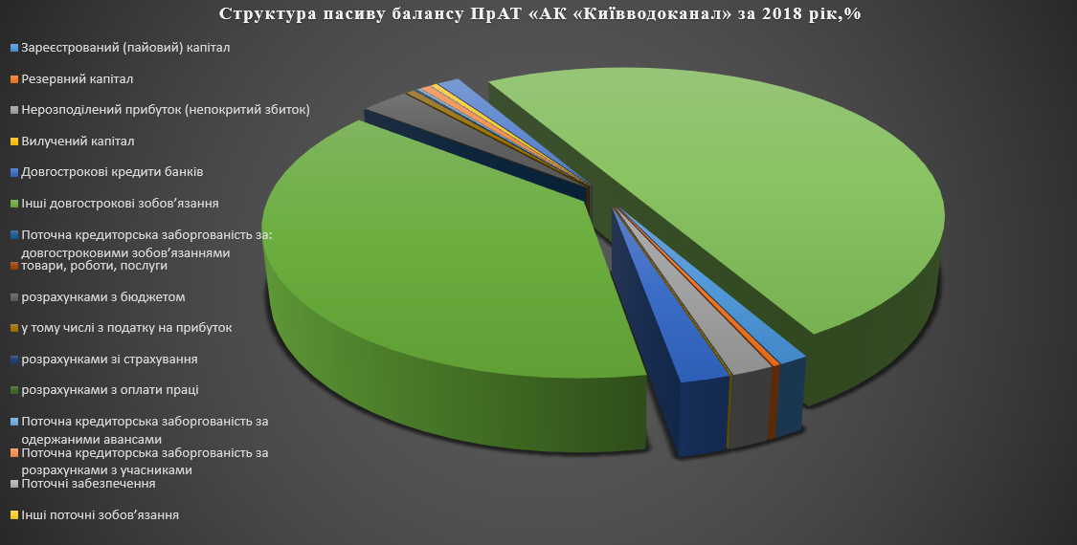
Рис. 2.7 Структура пасиву балансу ПрАТ «АК «Київводоканал»
за 2018 рік, %
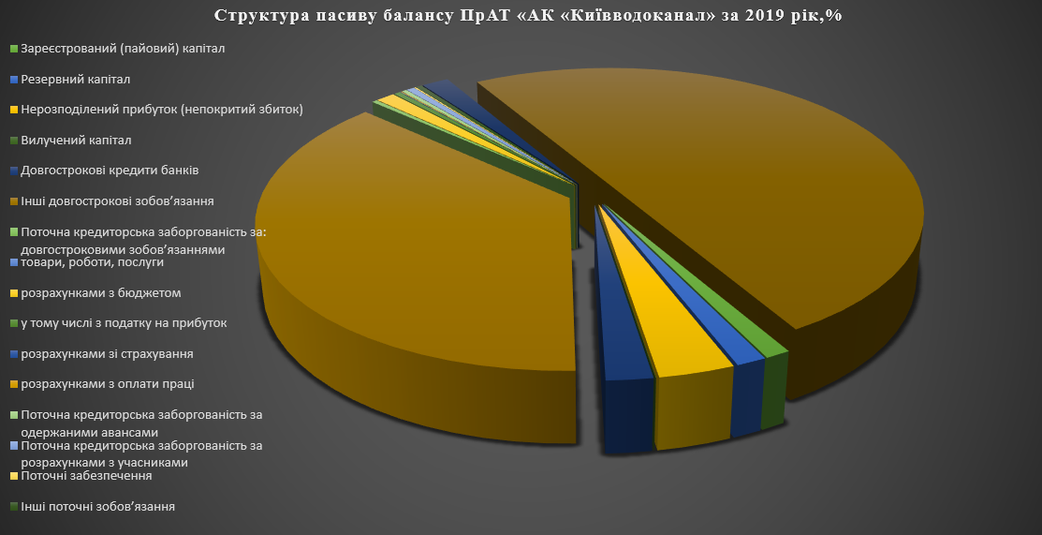
Рис. 2.8 Структура пасиву балансу ПрАТ «АК «Київводоканал»
за 2019 рік, %

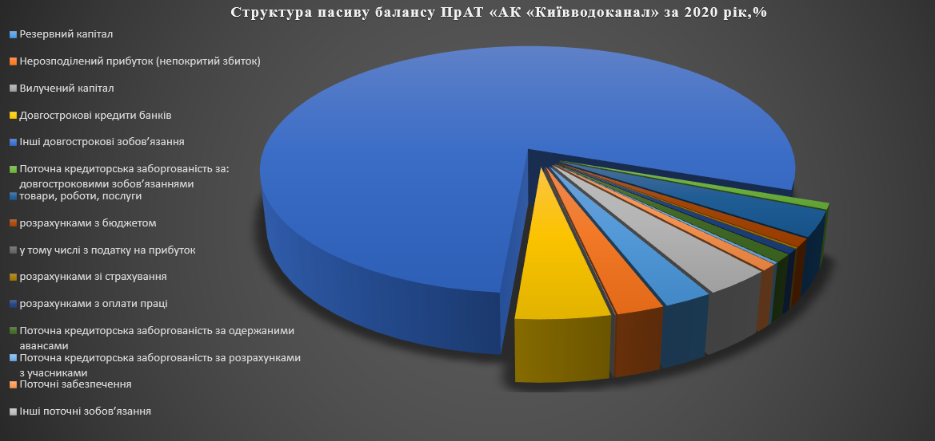
Рис. 2.9 Структура пасиву балансу ПрАТ «АК «Київводоканал»
за 2020 рік, %

2.2. Діагностика та оцінка ризиків ПрАТ «АК «КИЇВВОДОКАНАЛ»
Початки інформації для аналізу основних економічних показників діяльності ПрАТ «АК «Київводоканал» є бухгалтерський баланс, що дозволяє оцінити ефективність розміщення капіталу організації, його достатність для поточної і майбутньої господарської діяльності, оцінити розмір і структуру позикових джерел, а також ефективність їх залучення.
На основі показників бухгалтерського балансу зовнішні користувачі можуть прийняти рішення про доцільність і умов ведення справ з цією організацією як з партнером; оцінити її кредитоспроможність як позичальника; оцінити можливі ризики своїх вкладень; доцільність придбання акцій даної організації і її активів і інші рішення.
Одним з показників, що характеризують фінансовий стан організації, є її платоспроможність, тобто можливість готівковими ресурсами своєчасно погасити свої платіжні зобов'язання. Оцінка платоспроможності здійснюється на основі характеристики ліквідних поточних активів. Аналіз платоспроможності і ліквідності дуже близькі, хоча друге більш ємне. Від ступеня ліквідності балансу залежить платоспроможність. У той же час ліквідність характеризує не тільки поточний стан розрахунків, а й перспективу.
Аналіз ліквідності балансу проводиться на основі порівняння показників активу і пасиву балансу, згрупованих за ступенем ліквідності і терміновості погашення зобов'язань.
Ліквідність і платоспроможність як економічні категорії не тотожні, але на практиці вони тісно пов’язані між собою. Більшість економістів дають визначення платоспроможності як здатності своєчасно і повною мірою виконувати свої платіжні зобов’язання, що виходять із торгових, кредитних та інших операцій грошового характеру.
Отже, ліквідність підприємства відображає його здатність розраховуватися за своїми поточними зобов’язаннями наявними оборотними ресурсами шляхом швидкого конвертування їх у грошові кошти, а платоспроможність виявляє здатність підприємства розраховуватися за власними поточними зобов’язаннями лише наявними на підприємстві грошовими коштами та їх еквівалентами. Тобто поняття ліквідності є ширшим, ніж поняття платоспроможності підприємства.
Аналіз ліквідності балансу полягає у порівнянні статей активу, що згруповані за ознакою ліквідності та розташовані у порядку її спадання, зі статтями пасиву, що згруповані за ознакою строковості та розміщені в порядку збільшення термінів погашення зобов’язань. Для визначення ліквідності балансу групи активів і пасивів зіставляють між собою. Залежно від ступеня ліквідності активи підприємства розділяються на такі групи:

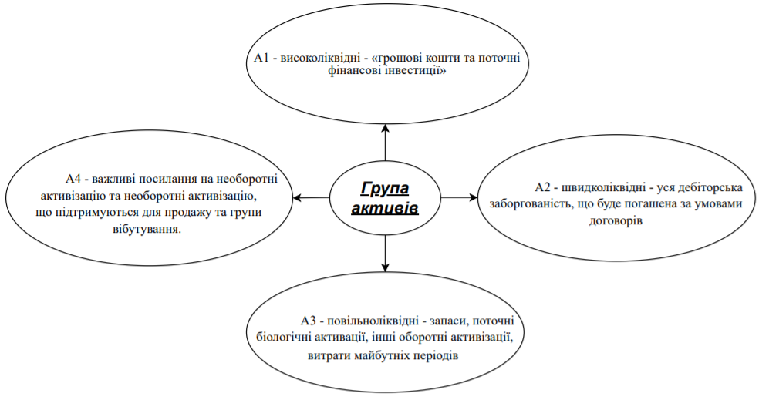
Рис. 2.10 Показники активу, згруповані за ступенем ліквідності

Пасиви балансу групуються за терміновістю їхньої оплати:

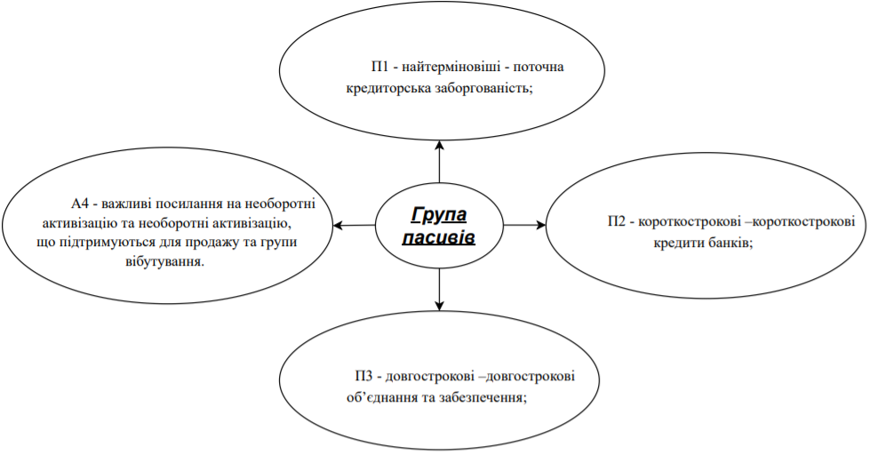
Рис. 2.11 Показники активу, згруповані за ступенем ліквідності

Розглянемо показники ліквідності та платоспроможності ПрАТ «АК «КИЇВВОДОКАНАЛ» на основі даних фінансової звітності розраховані за період 2018-2020 рр. (табл. 2.5, 2.6)

Таблиця 2.5
Показники аналізу активу ліквідності
ПрАТ «АК «КИЇВВОДОКАНАЛ» за період 2018-2020 рр., грн
Ранжування активів балансу | Роки |  |  | Абсолютне відхилення,+/- |  | Темп зростання, %
 | 2018 | 2019 | 2020 | 2019/  2018 | 2020/  2019 | 2019/  2018 | 2020  /2019
А1 | 13 298 | 54 114 | 35 691 | 40 816 | -18 423 | 406,93 | 65,96
А2 | 496 217 | 642 558 | 593 761 | 146 341 | -48 797 | 129,49 | 92,41
А3 | 89 589 | 101 748 | 130 232 | 12 159 | 28 484 | 113,57 | 127,99
А4 | 6 230 500 | 6 939 045 | 7 867 828 | 708 545 | 928 783 | 111,37 | 113,38

З даних, викладених в таблиці 2.5, можна зробити наступні висновки:
- високоліквідні активи зменшились на 18 423 (65,96%) в 2020 році, при порівнянні з 2019 роком, що пов'язано з ростом суми грошових коштів і короткострокових фінансових вкладень. У 2019 році зростання склало 40 816 грн (406,93%), на тлі 2013 року;
- швидко реалізовані активи знизилися, у порівнянні з 2019 роком, на 48 797 (92,41%), що пов'язано зі зниженням дебіторської заборгованості та інших активів в 2020 році. Однак, в 2019 році даний показник виріс на 146 341 грн (129,49%), на тлі 2018 року;
- повільно реалізовані активи зросли в 2020 році на 28 484 (127,99%), даний показник виріс в 2019 році на 28 484 грн (113,57%), в порівнянні з 2018 роком;
- важкореалізовані активи зросли в 2020 році на 928 783 (113,38%), порівняно з 2019 роком, за рахунок зростання необоротних активів. Майже таке ж зростання спостерігалося і в 2019 році на 708 545 грн. (111,3%), у порівнянні вже з 2018 роком.

Таблиця 2.6
Показники аналізу пасиву ліквідності
ПрАТ «АК «КИЇВВОДОКАНАЛ» за період 2018-2020 рр., грн
Ранжування пасивів балансу | Роки |  |  | Абсолютне відхилення,+/- |  | Темп зростання, %
 | 2018 | 2019 | 2020 | 2019/  2018 | 2020/  2019 | 2019/  2018 | 2020  /2019
П1 | 616 754 | 455 875 | 576 854 | -160 879 | 120 979 | 73,92 | 126,54
П2 | 187 229 | 259 498 | 273 691 | 72 269 | 14 193 | 138,6 | 105,47
П3 | 5 608 124 | 6 102 475 | 6 756 156 | 494 351 | 653 681 | 108,81 | 110,71
П4 | 463 447 | 906 690 | 997 230 | 443 243 | 70 540 | 195,64 | 109,99

Зафіксуємо висновки, які виходять із розрахунків в таблиці 2.6:
- найбільш термінові зобов'язання зросли на 120 979 (129,54%), за рахунок зростання кредиторської заборгованості в 2020 році в порівнянні з 2019 роком;
- короткострокові пасиви зросли в 2020 році (в порівнянні з 2019 роком) на 14 193 (105,47%) за рахунок зростання кредиторської заборгованості;
- довгострокові пасиви зросли за 2020 рік на 653 681 (110,71%), за рахунок зростання довгострокових позикових коштів (на тлі 2019 року);
- постійні пасиви зросли на 70 540 (109,99%), за рахунок зростання нерозподіленого прибутку порівняння 2020 року ( по відношенню до 2019 року).
Ліквідність балансу вважається абсолютною при виконанні наступних умов:

А₁≥П₁,
А₂≥П₂, (2.1)
А₃≥П₃,
А₄≤П₄.

За даними ПрАТ «АК «КИЇВВОДОКАНАЛ» у 2018 році:

А₁ = 13 298 ≤ П₁ = 616 754 грн.,
А₂ = 496 217 ≥ П₂ = 187 229 грн.,
А₃ = 89 589 ≤ П₃ = 5 608 124 грн., (2.2)
А₄ = 6 230 500 ≥ П₄ = 463 447 грн.

За даними ПрАТ «АК «КИЇВВОДОКАНАЛ» у 2019 році:

А₁ = 54 114 ≤ П₁ = 455 875 грн.,
А₂ = 642 558 ≥ П₂ = 259 498 грн.,
А₃ = 101 748 ≤ П₃ = 6 102 475 грн., (2.3)
А₄ = 6 939 045 ≥ П₄ = 463 447 грн.

За даними ПрАТ «АК «КИЇВВОДОКАНАЛ» у 2019 році:

А₁ = 35 691 ≤ П₁ = 576 854 грн.,
А₂ = 593 761 ≥ П₂ = 273 691 грн.,
А₃ = 130 232 ≤ П₃ = 6 756 156 грн., (2.4)
А₄ = 7 867 828 ≥ П₄ = 997 230 грн.

З формул назначених вище (2.1–2.4) можна зробити наступні висновки: підприємство не є абсолютно ліквідним, так як виконуються не всі нерівності і в зоні допустимого ризику. Але підприємство і не знаходиться в кризі платоспроможності, тому що деякі нерівності все-таки виконані: А2-П2 > 0. Таким чином, дане підприємство має обмежену платоспроможність. Це можна пов’язати в зв'язку з тим, що, виходячи з нерівностей, найбільш термінові зобов'язання не можна покрити найбільш ліквідними активами.
Підприємство зможе стати платоспроможним при розрахунку з кредиторами і отримання грошових коштів від постачання послуг.
Чого не можна сказати про довгострокові пасиви, що не покриваються повільно реалізованими активами; в результаті, постійні пасиви більше, ніж важкореалізовані активи.
Необхідно відзначити, що така ситуація зберігається на підприємстві вже протягом останніх трьох років (2018, 2019, 2020).
Ліквідність підприємства визначається і за допомогою низки фінансових коефіцієнтів:
1) коефіцієнт абсолютної ліквідності розраховується як відношення найліквідніших активів до суми найтерміновіших зобов'язань і короткострокових пасивів (сума кредиторської заборгованості й короткострокових кредитів):

$$К_{ал}=\frac{А_{1}}{П_{1}+П_{2}}$$
(2.5)
За 2018 рік:

$$К_{ал2018}=\frac{13 298}{616 754+187 229}=0,016$$
(2.6)

За 2019 рік:

$$К_{ал2019}=\frac{54 114}{455 875+259 498}=0,07$$
(2.7)
За 2020 рік:

$$К_{ал2020}=\frac{35 691}{576 854+273 691}=0,04$$
(2.8)
2) коефіцієнт покриття чи поточної ліквідності розраховується як відношення всіх оборотних засобів (не виключаючи витрати майбутніх періодів) до суми термінових зобов'язань (сума кредиторської заборгованості й короткострокових кредитів):

$$К_{пл}=\frac{ОА}{П_{1}+П_{2}}$$
(2.9)
де ОА - сума оборотних активів, грн.
За 2018 рік:

$$К_{пл2018}=\frac{678 434}{616 754+187 229}=0,84$$
(2.10)
За 2019 рік:

$$К_{пл2019}=\frac{838 320}{455 875+259 498}=1,09$$
(2.11)
За 2020 рік:

$$К_{пл2020}=\frac{805 528}{576 854+273 691}=0,88$$
(2.12)

3) коефіцієнт швидкої ліквідності розраховується як відношення різниці оборотних активів запасів підприємства до суми поточних зобов’язань:

$$К_{шл}=\frac{ОА-З}{ПЗ}$$
(2.13)
де З- запаси підприємства, грн;
ПЗ- поточні зобов’язання підприємства, грн.
За 2018 рік:

$$К_{шл2018}=\frac{678 434- 89 589}{837 363}=0,7$$
(2.14)
За 2019 рік:

$$К_{шл2019}=\frac{838 320-101 748}{768 200}=0,9$$
(2.15)
За 2020 рік:

$$К_{шл2020}=\frac{805 528-130 232}{919 970}=0,73$$
(2.16)
За вищевказаними показниками, можна створити динаміку зі коефіцієнтами абсолютної ліквідності, покриття (поточної) ліквідності та коефіцієнтами швидкої ліквідності, згрупувавши в таблиці 2.2.3, зробимо діагностику ліквідності за 2018-2020 рр.

Таблиця 2.7
Аналіз показників ліквідності ПрАТ «АК «КИЇВВОДОКАНАЛ» в період 2018-2020 рр
Показник | Роки |  |  | Відхилення (+,-)
 | 2018 | 2019 | 2020 | 2019/2018 | 2020/2019
Коефіцієнт абсолютної ліквідності | 0,016 | 0,07 | 0,04 | 0,054 | -0,03
Коефіцієнт покриття (поточної) ліквідності | 0,84 | 1,09 | 0,88 | 0,25 | -0,21
Коефіцієнт швидкої ліквідності | 0,7 | 0,9 | 0,73 | 0,2 | 0,17

Зобразимо схематично на діаграмі результати аналізу показників:
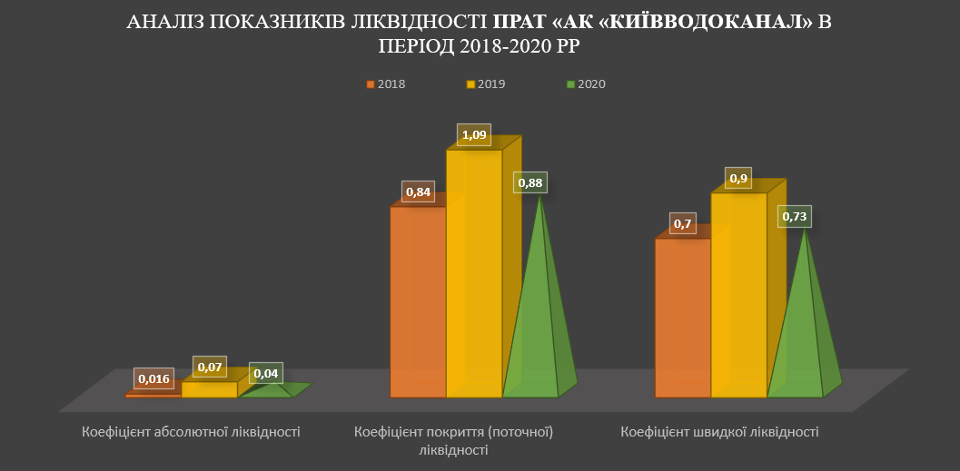
Рис. 2.12 Результати аналізу ліквідності ПрАТ «АК «КИЇВВОДОКАНАЛ» в період 2018-2020 рр

Наступним кроком оцінки ризиків, визначимо фінансову стійкість на ПрАТ «АК «КИЇВВОДОКАНАЛ».
Фінансова стійкість компанії - це стан його капіталу, його розподіл і споживання, що сприяє захисту економіки у світовій економіці, розвитку економіки, розвиток якого відбувається за рахунок збільшення капіталу та інвестицій, зберігаючи при цьому захист та кредитоспроможність в умовах відхилення від ризиків зовнішньої торгівлі.
Ступінь фінансової незалежності підприємства характеризує фінансову стійкість щодо володіння своїм майном і його використання.
Цей ступінь незалежності можна оцінювати за різними критеріями:
- рівнем покриття матеріальних обігових коштів (запасів) стабільними джерелами фінансування;
- потенційною спроможністю підприємства покрити термінові зобов'язання мобільними активами;
- часткою власних або стабільних джерел у сукупних джерелах фінансування.
Оцінка фінансової стійкості виконується через два етапи. При цьому буде використана методика бальної оцінки, запропонована економістом Д. Дюраном. Методика являє собою інтегральну оцінку фінансової стійкості на основі скорингового аналізу, який проводиться з урахуванням особливостей виробництва і сучасних ринкових умов.
На першому етапі виходячи з співвідношення особистих та позикових засобів будуть вираховані та проаналізовані основні показники фінансової стійкості підприємства. При аналізі фінансової стійкості підприємства, будуть використані наступні показники:
- Коефіцієнт співвідношення позикових та власних засобів (чи коефіцієнт фінансової залежності), який являється зворотнім до коефіцієнту фінансової незалежності, і визначається співвідношенням загальної величини фінансових ресурсів до суми джерел особистих коштів
- Коефіцієнт забезпеченості особистими оборотними засобами розраховується як співвідношення різниці особистого капіталу та необоротних активів до оборотних активів
- Коефіцієнт фінансової незалежності можна виявити як співвідношення особистого капіталу і резервів до суми активів підприємства
- Коефіцієнт фінансування розраховується як співвідношення особистих джерел до позикових засобів компанії
- Коефіцієнт маневреності власного капіталу являє собою співвідношення особистих оборотних засобів компанії до загальної величини особистих засобів
- Коефіцієнт довгострокового залучення позикових засобів визначається як співвідношення довгострокових кредитів та позикових засобів до суми джерел особистого капіталу та довгострокових кредитів за позиків
- Коефіцієнт фінансової стійкості розраховується як співвідношення особистого капіталу та довгострокових зобов’язань до валюти балансу
- Коефіцієнт концентрації залучених засобів визначався як співвідношення суми залучених засобів підприємства, до загальної суми засобів, авансованих в його діяльність
- Коефіцієнт фінансової незалежності в частині формування запасів являє собою співвідношення різниці між особистим капіталом і необоротними активами суми запасів та ВВП.
На другому етапі на основі отриманих значень буде виявлено тип фінансової стійкості підприємства з використанням шести показників.
Далі визначивши значення коефіцієнтів виходячи з критеріїв і умов оцінки, буде розподілена сума балів, на основі якого обрана предметна гальузь: ПрАТ «АК «КИЇВВОДОКАНАЛ», буде віднесена до одного з нижче приведених класів фінансової стійкості:
- 1 клас – підприємство з хорошим запасом фінансової стійкості, дозволяючи бути впевненим у повернені позикових засобів (100-97,6 балів);
- 2 клас – підприємство, яке демонструє деяку степінь ризику по заборгованості, але ще не розглядається як ризикове (93,5 – 67,6 балів);
- 3 клас – проблемне підприємство (64,4 – 37 балів);
- 4 клас – підприємство з високим ризиком банкрутства навіть після заходів по фінансовому «оздоровленню». Кредитори ризикують втратити свої засоби та відсотки (33,8 – 10,8 балів);
- 5 клас – підприємство найвищого ризику, практично неспроможне ( 7,6 – 0 балів)

Таблиця 2.8
Критерії та умови оцінки економічної стійкості підприємства
Показники фінансового стану | Критерії та умови оцінки, бал
 | Рейтинг показника | Вищий | Нищий | Умови зниження критерія
1. Коефіцієнт аюсолютної ліквідності | 20 | 0,5 і вище – 20 балів | Менше 0,1 – 0 балів | За кожен 0,1 пункт зниження порівнянно з 0,5 знімається по 4 бали
2. Коефіцієнт «критичної» оцінки | 18 | 1,5 і вище – 18 балів | Менше 1 – 0 балів | За кожен 0,1 пункт зниження порівнянно з 1,5 знімається по 3 бали
3. Коефіцієнт поточної ліквідності | 16,5 | 2 і вище 16,5 балів | Менше 1,0 – 0 балів | За кожен 0,1 пункт зниження порівнянно з 2 знімається по 1,5 бали
4. Коефіцієнт фінансової незалежності | 17 | 60% і вище – 15 балів | Менше 40% – 0 балів | За кожен 1% зниження порівнянно з 60% знімається по 0,8 бали
5. Коефіцієнт забезпеченості особистими джерелам фінансування | 15 | 0,5 і вище – 15 балів | Менше 0,1 – 0 балів | За кожен 0,1 пункт зниження порівнянно з 0,5 знімається по 4 бали
9. Коефіцієнт фінансової незалежності в частина формування запасів | 13,5 | 1,0 і вище – 13,5 балів | Менше 0,5 – 0 балів | За кожен 0,1 пункт зниження порівнянно з 1 знімається по 2,5 бали

Розрахуємо фінансову стійкість для ПрАТ «АК «КИЇВВОДОКАНАЛ» за вище показаними коефіцієнтами:

1) Коефіцієнт співвідношення позикових і власних коштів згідно з балансу:

$$Ксп=\frac{Позикові кошти}{Власні кошти}$$
(2.17)
$$К_{сп}2018=\frac{ 0+5 608 124+837 363}{463 447}=13,90$$
(2.18)
$$К_{сп}2019=\frac{ 0+6 102 475+768 200}{906 690}=7,5$$
(2.19)
$$К_{сп}2020=\frac{ 0+6 756 156+919 970}{997 230}=7,7$$
(2.20)
2) Коефіцієнт забезпеченості власними оборотними засобами згідно з балансу:

$$Кзос=\frac{Власні оборотні кошти }{Оборотні активи}$$
(2.21)
$$К_{зос}2018=\frac{678 434-837 363}{678 434}=-0,23$$
(2.22)
$$К_{зос}2019=\frac{838 320-768 200}{838 320}=0,08$$
(2.23)

$$К_{зос}2020=\frac{ 805 528-919 970}{805 528}=-0,14$$
(2.24)
3) Коефіцієнт фінансової незалежності (автономії) згідно з балансу:

$$К_{фн}=\frac{Власний капітал }{Сума пасивів}$$
(2.25)
$$К_{фн}2018=\frac{463 447}{6 908 934}=0,06$$
(2.26)
$$К_{фн}2019=\frac{906 690}{7 777 365}=0,12$$
(2.27)
$$К_{фн}2020=\frac{997 230}{8 673 35}=0,11$$
(2.28)
4) Коефіцієнт фінансування згідно з балансу:

$$К_{ф}=\frac{Залучений капітал }{Власний капітал}$$
(2.29)
$$К_{ф}2018=\frac{0+5 608 124+837 363+0}{463 447}=13,91$$
(2.30)
$$К_{ф}2019=\frac{0+6 102 475+768 200+0}{906 690}=7,6$$
(2.31)

$$К_{ф}2020=\frac{0+6 756 156+919 970}{997 230}=7,7$$
(2.32)
5) Коефіцієнт маневреності власного капіталу згідно з балансу:

$$К_{мвк}=\frac{Власні оборотні кошти}{Власний капітал}$$
(2.33)
$$К_{мвк}2018=\frac{5 608 124+463 447-6 230 500}{463 447}=-0,34$$
(2.34)
$$К_{мвк}2019=\frac{6 102 475+906 690-6 939 045}{906 690}=-0,08$$
(2.35)
$$К_{мвк}2020=\frac{6 756 156+997 230-7 867 828}{997 230}=-0,11$$
(2.36)
6) Коефіцієнт довгострокового залучення позикових засобів згідно з балансу:

$$К_{дзпз}=\frac{Довгострокові пасиви }{Довгострокові пасиви+Власний капітал}$$
(2.37)
$$К_{дзпз}2018=\frac{293 710+5 314 414}{5 605 124+463 447}=0,9$$
(2.38)
$$К_{дзпз}2019=\frac{322 142+5 780 333}{6 102 475+906 690}=0,87$$
(2.39)

$$К_{дзпз}2020=\frac{383 7411+6 372 415}{6 756 156+997 230}=0,87$$
(2.40)
7) Коефіцієнт фінансової стійкості згідно з балансу:

$$К_{фс}=\frac{\left(Власний капітал+довгострокові зобов'язання\right) }{Сума пасивів}$$
(2.41)
$$К_{фс}2018=\frac{463 447+5 608 124}{6 908 934}=0,88$$
(2.42)
$$К_{фс}2019=\frac{906 690+6 102 475}{7 777 365}=0,9$$
(2.43)
$$К_{фс}2020=\frac{997 230+6 756 156}{8 673 356}=0,89$$
(2.44)
8) Коефіцієнт концентрації залучених засобів згідно з балансу:

$$К_{кзс}=\frac{\left(Власний капітал+довгострокові зобов'язання\right) }{Сума пасивів}$$
(2.45)
$$К_{кзс}2018=\frac{0+5 608 124+837 363+0}{6 908 934}=0,93$$
(2.46)
$$К_{кзс}2019=\frac{0+6 102 475+768 200+0}{7 777 365}=0,88$$
(2.47)

$$К_{кзс}2020=\frac{0+6 756 156+919 970+0}{8 673 356}=0,89$$
(2.48)
9) Коефіцієнт фінансової незалежності в частині формування запасів згідно з балансу:
$$К_{фнвччфз}=\frac{Власні оборотні кошті }{Запаси}$$
(2.49)

$$К_{фнвччфз}2018=\frac{6 908 934-5 608 124}{89 589}=14,51$$
(2.50)
$$К_{фнвччфз}2019=\frac{7 777 365-6 102 475}{101 748}=16,46$$
(2.51)

$$К_{фнвччфз}2020=\frac{8 673 356-6 756 156}{130 232 }=14,72$$
(2.52)
За розрахованими даними, можна сформувати таблицю 2.9

Таблиця 2.9
Показники фінансової стійкості ПрАТ «АК «КИЇВВОДОКАНАЛ» за період 2018-2020 рр
Показники | Роки |  |  | Відхилення
 | 2018 | 2019 | 2020 | 2019/2018 | 2020/2019
1) Коефіцієнт співвідношення позикових і власних коштів | 13,90 | 7,5 | 7,7 | 6,4 | 0,2
2) Коефіцієнт забезпеченості власними оборотними засобами | -0,23 | 0,08 | -0,14 | 0,31 | -0,22

Продовження таблиці 2.9
3) Коефіцієнт фінансової незалежності (автономії) | 0,06 | 0,12 | 0,11 | 0,06 | -0,01
4) Коефіцієнт фінансування | 13,91 | 7,6 | 7,7 | -6,31 | 0,1
5) Коефіцієнт маневреності власного капіталу | -0,34 | -0,08 | -0,11 | 0,26 | -0,19
6) Коефіцієнт довгострокового залучення позикових засобів | 0,9 | 0,87 | 0,87 | -0,03 | 0
7) Коефіцієнт фінансової стійкості | 0,88 | 0,9 | 0,89 | 0,02 | -0,01
8) Коефіцієнт концентрації залучених засобів | 0,93 | 0,88 | 0,89 | -0,05 | 0,01
9) Коефіцієнт фінансової незалежності в частині формування запасів | 14,51 | 16,46 | 14,72 | 1,95 | -1,74

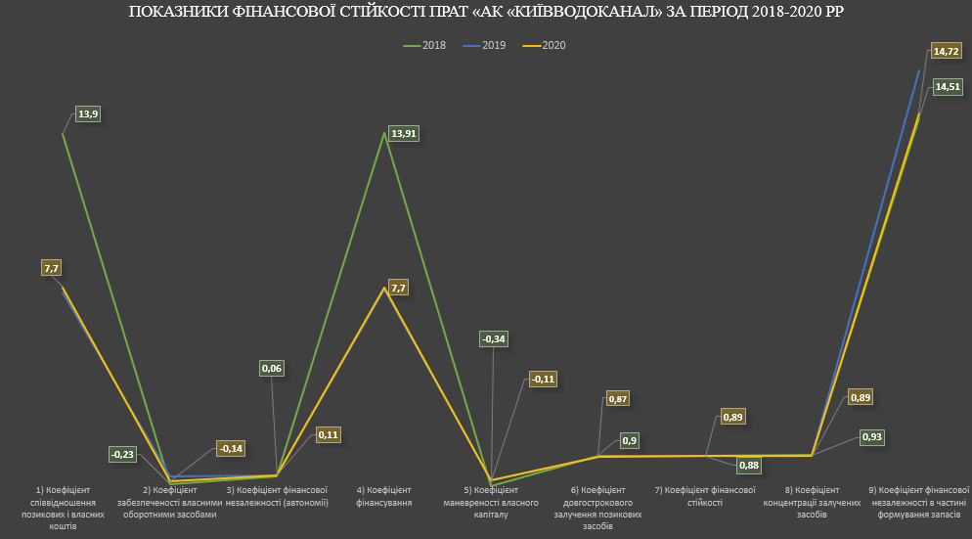
Зобразимо схематично на діаграмі результати аналізу показників:
Рис. 2.13 Результати аналізу фінансової стійкості ПрАТ «АК «КИЇВВОДОКАНАЛ» в період 2018-2020 рр

З даних, викладених в таблиці 2.9, можна зробити наступні висновки:
- Коефіцієнт співвідношення позикового та власного капіталу показує скільки позичених коштів залучено на одну гривню вкладених у активи власних коштів.Аналізуючи коефіцієнт співвідношення позикового та власного капіталу можна сказати що підприємство ПрАТ «АК «КИЇВВОДОКАНАЛ» на кожну 1 гривню власних коштів використовує 7,7 гривні залучених коштів, що означає посилення залежності підприємства від інвесторів і кредиторів, тобто відповідне зниження фінансової стійкості.
- Коефіцієнт забезпеченості власними оборотними засобами - відноситься до групи показників фінансової стійкості та є індикатором здатності компанії фінансувати оборотний капітал за рахунок власних оборотних коштів. Нормативним значенням є 0,1 і вище. За останні три роки діяльності піприємтсва даний коефіцієнт зазнав значення нижче нормативного, це свідчить про значну фінансову залежність підприємства від зовнішніх кредиторів. В умовах погіршення ринкової ситуації компанія, в такому випадку, не зможе продовжити свою діяльність. Негативне значення показника говорить про те, що весь власний капітал і довгострокові джерела спрямовані на фінансування необоротних активів і в компанії немає довгострокових коштів для формування власного оборотного капіталу.
- Коефіцієнт фінансової незалежності (автономії) - описує, які загальні інвестиції в компанію є справедливими. Він позначає фінансову свободу компанії від зовнішніх джерел, з огляду на його роботу. Зазвичай нормальне мінімальне значення коефіцієнта автономії орієнтовано оцінюється на рівні 0,5, що припускає забезпеченість позикових коштів власними, тобто, реалізувавши майно, сформоване із власних джерел, товариство зможе погасити зобов’язання. Порівнюючи коефіцієнт автономності ПрАТ «АК «КИЇВВОДОКАНАЛ» звітного року до базисного можна сказати, що товариство стало майже у два рази більше автономним, самостійним, але не відповідає значенню заданого нормативу, тобто здійснює свою діяльність за допомогою залучення додаткових коштів.
- Коефіцієнт фінансування - індикатор фінансової стійкості, який говорить про здатність компанії відповідати за своїми зобов'язаннями в середньо- і довгостроковій перспективі. Значення показника вказує на те, скільки гривень власного капіталу припадає на кожну гривню зобов'язань компанії. Високе значення говорить про низький рівень фінансових ризиків. Загалом нормативне значення даного показника в межах 0,67-1,5. Значення нижче 0,67 свідчить про високий рівень фінансових ризиків. Значення вище 1,5, таке як у аналізі ПрАТ «АК «КИЇВВОДОКАНАЛ», може означати наявність додаткових резервів підвищення ефективності за рахунок залучення позикових коштів.
- Коефіцієнт маневреності власного капіталу - характеризує степінь мобільності використання власного капіталу. Коефіцієнт маневреності вказує на частку доходу, вкладеного в оборотні активи. Чітких рекомендацій у значенні цього коефіцієнта немає, але вважається, що його значення повинно бути не менше 0,2, що дозволить забезпечити достатню гнучкість у використанні власного капіталу. Порівнюючи коефіцієнт маневреності власних засобів звітного року з базисним можна побачити що цей коефіцієнт знизився до від’ємного, тобто це говорить про те що залучені кошти направлені на фінансування поточної діяльності підприємства. За рахунок цих коштів було частково придбані товари та інші складові оборотного капіталу товариства. Коефіцієнт маневреності робочого капіталу характеризує частку запасів (матеріальних оборотних активів) у загальній сумі робочого капіталу. Порівнюючи коефіцієнт маневреності робочого капіталу звітного року з базисним, можна сказати що товариство стало менш мобільно використовувати власні кошти.
- Коефіцієнт довгострокового залучення позикових засобів характеризує структуру капіталу. Нормування даного показника 0,4-0,5, зростання цього показника в динаміці — негативна тенденція, яка означає, що підприємство чим далі — тим більше залежить від зовнішніх інвесторів.
- Коефіцієнт фінансової стійкості, нормування якого знаходиться 0,7-0,9. У випадку обраної предметної галузі, даний показник входить у формування, а це означає здатність компанії залишатися платоспроможною в довгостроковій перспективі.
- Коефіцієнт концентрації залучених засобів, нормування даного показника повинен бути в межах від 0,5-1. На прикладі обраного підприємства, показник входить в норму, а це означає рівень використання фінансових інструментів або позикового капіталу з метою підвищення потенційної рентабельності інвестицій.
- Коефіцієнт фінансової незалежності в частині формування запасів показує, яка частина запасів і витрат фінансується за рахунок власних джерел. Вважається що нормування показника повинне бути в межах 0,6-0,8, у нашому випадку ці значення більше за 14, а це означає що зростання даного показника позитивно позначається на фінансовій стійкості компанії.
Виходячи з критеріїв оцінки фінансової стійкості та ліквідності підприємства (таблиця 2.8), для шести показників проведемо інтегральну бальну оцінку. Результати представимо у таблиці 2.10

Таблиця 2.10
Бальна оцінка фінансової стійкості підприємства ПрАТ «АК «КИЇВВОДОКАНАЛ» за період 2018-2020 рр.
Показники фінансового стану | Оцінка балів
 | 2018 | 2019 | 2020
1. Коефіцієнт аюсолютної ліквідності | 0 | 0 | 0
2. Коефіцієнт «критичної» оцінки | 0 | 0 | 0
3. Коефіцієнт поточної ліквідності | 0 | 1,5 | 0
4. Коефіцієнт фінансової незалежності | 0 | 0 | 0
5. Коефіцієнт забезпеченості особистими джерелам фінансування | 0 | 0 | 0
9. Коефіцієнт фінансової незалежності в частина формування запасів | 13,5 | 13,5 | 13,5
Всього балів | 13,5 | 15 | 13,5
Клас фінансової стійкості | IV | IV | IV

Згідно з результатами бальної оцінки підприємства ПрАТ «АК «КИЇВВОДОКАНАЛ» , має 4 клас фінансової стійкості. Це означає, що підприємство з високим ризиком банкрутства навіть після заходів по фінансовому «оздоровленню». Кредитори ризикують втратити свої засоби та відсотки.
Таким чином, на основі доступної інформації бухгалтерської (фінансової) звітності, використовуючи інструменти фінансового аналізу в поєднанні з цілями ризик-менеджменту, цілком реально оцінити ризик ліквідності та фінансової стійкості, як відправну точку фінансового ризику, але для менеджерів підприємства дана методика являє лише початковий етап оцінки фінансового ризику. Більшою мірою вона підходить для зовнішніх користувачів, контрагентів підприємства, зокрема, банків, інших позикодавців, зацікавлених в оцінці ризику втрати платоспроможності.

2.3. Заходи щодо мінімізації ризиків на основні проведених результатів для ПрАТ «АК «КИЇВВОДОКАНАЛ»
Вибір засобів зниження ризику залежить від можливостей його передбачення. Часто зустрічаються ризики можуть бути знижені за допомогою спеціально розроблених заходів. Передбачувані, але погано контрольовані ризики можуть бути знижені за рахунок розширення асортименту продукції, що випускається і використання резервної системи поставки ресурсів.
Кожен з перерахованих інструментів зниження ризику має як певні переваги, так і недоліки, тому зазвичай використовують комбінації цих інструментів управління ризиків.
Однією з основних причин неефективного управління ризиками є відсутність ясних і чітких методологічних основ цього процесу.
Для управління загальними ризиками для ПрАТ «АК «КИЇВВОДОКАНАЛ» з урахуванням вимог сучасної економіки необхідно сформулювати основні принципи управління ризиками:
- рішення, пов'язане з ризиком, має бути економічно грамотним і не мати негативного впливу на результати фінансово-господарської діяльності підприємства;
- управління ризиками має здійснюватися в рамках корпоративної стратегії організації;
- управління ризиками прийнятих рішень має базуватися на необхідному обсязі достовірної інформації;
- при управлінні ризиками прийняті рішення повинні враховувати об'єктивні характеристики середовища, в якій підприємство здійснює свою діяльність;
- управління ризиками повинно носити системний характер;
- управління ризиками має передбачати поточний аналіз ефективності прийнятих рішень і оперативне коректування набору використовуваних принципів і методів управління ними.
Сутність кожного етапу управління ризиками передбачає застосування різних методів. Весь процес управління ризиками можна відобразити наступним чином (рис. 2.14).
Етап постановки цілей управління ризиками характеризується використанням методів аналізу і прогнозування економічної кон'юнктури, виявлення можливостей і потреб ПрАТ «АК «КИЇВВОДОКАНАЛ» в рамках стратегії та поточних планів його розвитку. На етапі аналізу ризику використовуються методи якісного і кількісного аналізу: методи збору наявної і нової інформації, моделювання діяльності підприємства, статистичні і імовірнісні методи і т. п.
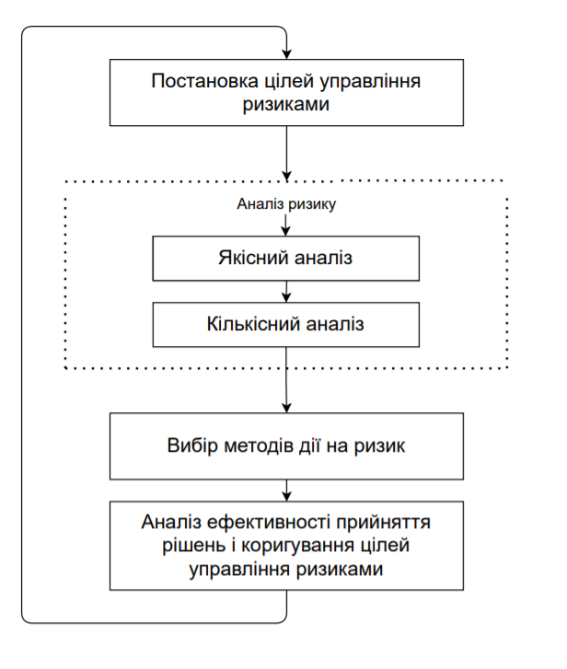

Рис.2.14 Рекомендована схема процесу управління ризиками

Розглянувши на практиці економічну діяльність ПрАТ «АК «КИЇВВОДОКАНАЛ» за даними офіційної фінансової звітності за 2018-2020 роки можна зробити висновок про те, що на підприємстві є проблеми, що заважають ефективного управління грошовими коштами. До таких проблем відносять:
- зростання активів за рахунок дебіторської заборгованості;
- зростання пасивів за рахунок підвищення рівня кредиторської заборгованості;
- темп зростання прибутку істотно перевищує темп зростання витрат;
- наявність додаткових резервів підвищення ефективності за рахунок залучення позикових коштів;
- посилення залежності підприємства від інвесторів і кредиторів, тобто відповідне зниження фінансової стійкості;
- підприємство здійснює свою діяльність за допомогою залучення додаткових коштів;
- підприємство з високим ризиком банкрутства.
З вищесказаного можна виявити наступні рекомендації, спрямовані на поліпшення управління потоками грошових коштів організації:
- важливо збільшити коефіцієнт ліквідності до допустимого значення;
- знизити обсяг дебіторської заборгованості за допомогою використання часткової передоплати і ряду інших методів впливу на наявних дебіторів (штрафи, пені, неустойки тощо);
- підвищення ринкового сегменту з метою отримання прибутку від інших видів діяльності;
- необхідно залучати кошти власників або інвесторів, реінвестувати прибуток у роботу компанії і т.д.
- зниження обсягу нерозподіленого прибутку за рахунок збільшення фондів (додаткового, резервного і т.д.);
- зниження рівня заборгованості перед позабюджетними фондами;
- зниження рівня заборгованості перед працівниками підприємства.
Основними джерелами витрачання грошових коштів, відповідно до розглянутими вище проблемами повинні стати витрати на придбання потрібних матеріалів та обслуговування орендованих приміщень і інвентарю, а також підвищення заробітної плати співробітникам.
До основних напрямів діяльності акціонерного товариства, виникають при русі грошових коштів, відносять:
- створення системи мотивацій для інвестиційних заходів;
- зміцнення фінансової самостійності організації;
- стимулювання грошовими коштами з метою поліпшення якості управління грошовими коштами;
- налагодження відносин між об'єктами і суб'єктами грошового потоку підприємства;
- консультаційна та методологічна допомога з боку виконавчих органів.
На практиці прийнято виділяти такі способи оптимізації незбалансованого грошового потоку, які зазначені на малюнку 2.15
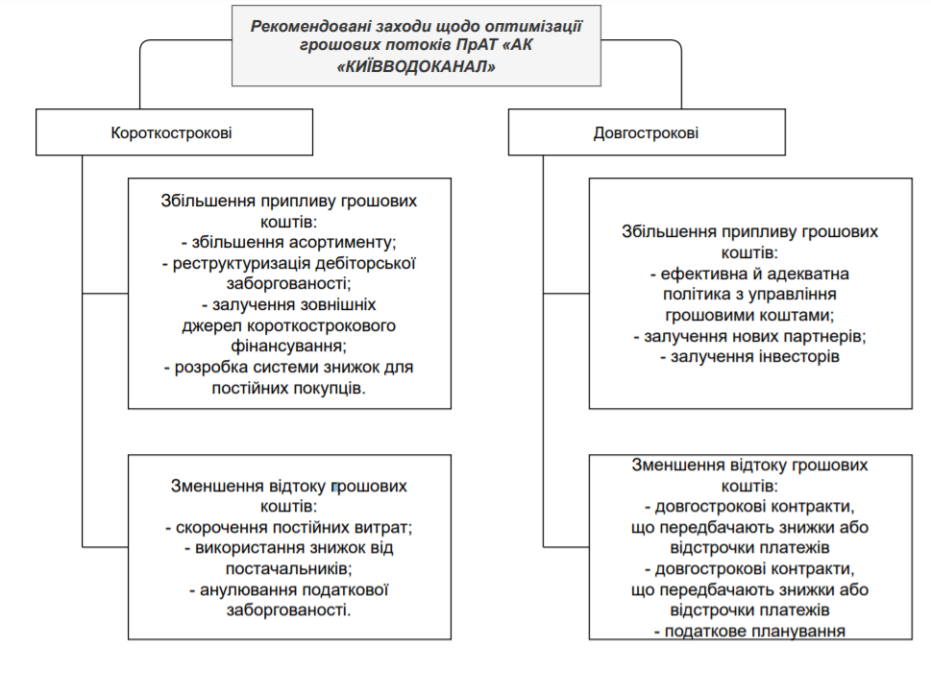
Рис. 2.15 Рекомендовані заходи щодо оптимізації грошових потоків на ПрАТ «АК «КИЇВВОДОКАНАЛ»

Сьогодні організація має цілий ряд вищеописаних проблем пов’язані з ризиками, що говорить про необхідність проведення ряду рекомендаційних заходів, спрямованих на оптимізацію грошових потоків.
У цій ситуації в першу чергу важливо зрозуміти, що таке оптимізація грошових потоків організації. Процес вибору оптимальних форм організації грошових потоків організації, є процесом оптимізації.
Це поняття на практиці включає в себе наступні компоненти:
- синхронізацію створення грошових потоків;
- збалансованість обсягів грошових коштів;
- постійне зростання грошового потоку організації.
Після визначення основних напрямків оптимізації, можна зробити реальний висновок про те, що негативний вплив на діяльність підприємства може надати незбалансований грошовий потік. Цей потік є потоком грошових коштів організації, що не запланованим заздалегідь, утвореним в хаотичному порядку, причому його спрямованість може як негативно, так і позитивно позначитися на загальному грошовому потоці.
Розглянемо найбільш проблемне питання організації: дебіторська заборгованість, яка з кожним роком не покращується, а навпаки посилюється. Непогашена в строк дебіторська заборгованість призводить до відволікання грошових коштів з обороту підприємства, породжуючи при цьому такі проблеми, як збільшення тривалості фінансового циклу, дефіцит грошових коштів, збільшення ризику неплатежів за своїми зобов’язаннями, необхідність залучення зовнішніх форм фінансування діяльності підприємства.Набір показників по кредиторської та дебіторської заборгованості організації говорить про те, що за цими статтями проходив незбалансований грошовий потік. В цьому випадку з метою підвищення ефективності виробничого процесу важливо розробляти методи оптимізації, описані вище. В тому числі, важливо:
- розбити на групи всю клієнтську базу за такими категоріями:
- сумлінні платники (нульова заборгованість або прострочена строком до 6 місяців дебіторська заборгованість);
- клієнти з негативною репутацією (заборгованість перевищує 6 місяців, але не перевищує 1 року);
- застосування максимального тарифу за продукцію для недобросовісних клієнтів;
- зниження термінів дебіторської заборгованості;
- збільшення темпів інкасації дебіторської заборгованості;
- застосування сучасних форм рефінансування дебіторської заборгованості.
Та застосувати по максимуму такі дії на повернення дебіторської заборгованості:
- надіслати СМС-повідомлення боржникам про необхідність сплати існуючої заборгованості до кінця розрахункового місяця;
- доставити попередження про наявність боргу з вимогою погасити борг або укласти договір про реструктуризацію;
- у будинках розмістити списки квартир, за якими обліковується заборгованість за спожиті послуги;
- у квартирах споживачів здійснити контрольне зняття показників;
- укласти договори про надання послуг з централізованого водопостачання та водовідведення;
- укласти договори щодо реструктуризації заборгованості;
- встановити антимагнітні пломби на засобах обліку води у квартирах, де виявлено малий об’єм споживання та велику кількість осіб, які проживають у цих помешканнях;
- юридичних осіб відключати за порушення та бездоговірне водоспоживання;
- юридичних осіб відключати за борги;
- складати письмові порушення, згідно за законодавством;
- абонентів приватного сектору відключати за борги відповідно за договором;
- споживачів – фізичних осіб відключати за борги відповідно за договором;
- по кожному району м. Києва формувати списки боржників з оплати за послуги з централізованого постачання холодної води та відведення холодної і гарячої води, які розміщуються на сайті Товариства;
Також в ситуації, що склалася буде доцільно запропонувати наступний перелік заходів щодо стабілізації ситуації на підприємстві:
- довгострокові заходи;
- короткострокові заходи.
З метою зменшення рівня ризиків фінансової стійкості аналізованої організації, можуть бути застосовані наступні рекомендації:
- з метою зниження ризику ліквідності варто взяти під постійний контроль динаміку власних оборотних коштів, при цьому пропонується виділяти і дотримуватися основні економічні нормативи ліквідності розглянутої організації;
- з метою зниження рівня ризику в сфері ділової активності важливо знайти оптимальні темпи розвитку для організації, при цьому важливо дотримуватися раціональне використання оборотних коштів, з паралельним збільшенням швидкості їх обігу;
Застосування цих заходів має привести до реального зростання доходів і зниження витрат обігу. Також можна знизити ризики за допомогою розробки заходів щодо зміцнення фінансового становища організації з допомогою зміни джерел формування і використання ресурсів, вдосконалення системи розрахунків, пошуку можливостей для придбання економічно вигідних кредитів, в тому числі технологічних, торговельних і організаційних заходів. Таким чином, ПрАТ «АК «КИЇВВОДОКАНАЛ» зможе зміцнити власне фінансове становище.

Висновки до розділу 2
Другий розділ кваліфікаційної роботи присвячено оцінюванню фінансових ризиків підприємства та заходи щодо їх мінімізації. За результатами проведеного дослідження можна зробити наступні висновки:
- Охарактеризовано фінансовий стан підприємства за останніх трьох років звітності бухгалтерського балансу.
- Визначено коефіцієнти ліквідності та фінансової стійкості, задля оцінки фінансових ризиків
- Досліджено процес управління ризиками на підприємстві, який складається з таких етапів: передбачення ризиків, розрахування розміру ризику та його наслідків, застосування усіх наявних стратегій зниження ймовірності ризику, контроль за ризиком та збереження ризику.
- Проаналізовано, що для ефективної роботи з ризиком підприємству необхідно мати свою систему управління ризиком, яка використовується з метою вибору прийнятного рівня ризику та пошуку способів зниження негативних наслідків ризику;
- Проведено оцінку ризиків для ПрАТ «АК «КИЇВВОДОКАНАЛ» та надано рекомендацій щодо їх мінімізації.

ВИСНОВОК
За результатами виконання кваліфікаційної роботи на тему «Прийняття фінансових рішень в умовах ризику та невизначеності» отримані наступні висновки:
- Охарактеризовано поняття ризику. Показано, що невизначеність є одним з основних факторів, які заважають веденню прибуткової підприємницької діяльності, адже вона породжує ризик. Ризик характеризується загрозою втрати ресурсів, недоотримання прибутку порівняно з можливістю раціонального використання ресурсів.
- Виявлено основні види з яких складаються фінансові ризики, до них належать: кредитний, процентний, валютний, галузевий ризик, ризик ліквідності, інфляційний ризик та ризик неплатоспроможності. Поява ризику залежить від об’єктивних причин таких, як політичні, економічні та соціальні умови та суб’єктивних причин таких, як стратегія управління підприємством.
- Досліджено основні методи оцінювання ризику. До них належать: експертні оцінки, аналіз фінансового становища підприємства, аналіз доцільності витрат, комплексна оцінка ризику та аналітико-статистичний метод. Основним методом оцінки ризику є метод статистичний, згідно з яким була розроблена друга частина дипломної роботи.
- Охарактеризовано методи мінімізації економічних ризиків. До них належать: хеджування, зниження ризику, його збереження та передача, які містять в собі наступні способи мінімізації ризику: уникнення, лімітування, диверсифікація, самострахування, страхування та укладання контрактів. Основними способами мінімізації ризику, які використовуються в процесі комерційної діяльності є передача ризику, тобто укладання контрактів, страхування та отримання фінансових гарантій.
- Досліджено процес управління ризиками, який характеризується прийняттям ризикованих рішень та пошуком способів уникнення негативних наслідків. Показано, що для ефективного проведення процесу управління ризиком на підприємстві необхідно мати стратегію управління ризиком, яка використовується з метою управління діяльністю підприємства у невизначеності, яке ґрунтується на оцінці ймовірності ризику та методах його мінімізації.
- Проведено оцінку фінансових ризиків за допомогою коефіцієнту ліквідності та фінансової стійкості на прикладі ПрАТ «АК «КИЇВВОДОКАНАЛ». Для цього підприємства найбільш характерний ризик пов’язаний з дебіторською заборгованістю. Для цього була розроблена рекомендація щодо розбиття на групи всю клієнтську базу за категоріями та застосування певних дії з ціллю повернення заборгованості.
- У ході проведення даної оцінки ризику, було також виявлено, що у підприємства є проблеми з:
- зростанням активів за рахунок дебіторської заборгованості;
- зростанням пасивів за рахунок підвищення рівня кредиторської заборгованості;
- темп зростання прибутку істотно перевищує темп зростання витрат;
- наявність додаткових резервів підвищення ефективності за рахунок залучення позикових коштів;
- посиленням залежності підприємства від інвесторів і кредиторів, тобто відповідне зниження фінансової стійкості;
- підприємство здійснює свою діяльність за допомогою залучення додаткових коштів;
- підприємство з високим ризиком банкрутства.

СПИСОК ВИКОРИСТАНОЇ ЛІТЕРАТУРИ
- Прийняття фінансових рішень. [Електронний ресурс] fingeniy.com. Режим доступу: https://fingeniy.com/prinyatie-finansovyx-reshenij-kak-prinyat-finansovoe-reshenie/
- Фінансові рішення, їх розробка, прийняття та реалізація. [Електронний ресурс] westudents.com.ua. Режим доступу: https://westudents.com.ua/glavy/100930-152-fnansov-rshennya-h-rozrobka-priynyattya-ta-realzatsya.html
- Твердохліб М. Інформаційне забезпечення менеджменту. – К.,2004.
- Білик М.Д., Павловські О.В., Притуляк Н.М., Невмержицька Н.Ю. Фінансовий аналіз: Навч. Посіб. – К.: КНЕУ, 2005. – 592 с
- Мних Є.В. Фінансовий аналіз: навч.посіб./ Є.В. Мних, Н.С. Барабаш. – К.: Київ.нац.торг.-економ.ун-т, 2014. – 412 с.
- Теоретичні положення та основні критерії ризику та невизначеності. [Електронний ресурс] thelib.info. Режим доступу: https://thelib.info/ekonomika/3050937-teoretichni-polozhennya-ta-osnovni-kriterii-optimalnosti/
- Машина Н.І. Економічний ризик та методи його вимірювання: Навчальний посібник. – К.: Центр навчальної літератури, 2009. – 188 с.
- Бригхэм Юджин Ф. Финансовый менеджмент / Бригхэм Юджин Ф., Майкл С. Эрхардт. – СПб.: Питер, 2007. – 960 с.
- Ткачук, М. И. Основы финансового менеджмента : учеб. пособие / М. И. Ткачук, Е. Ф. Киреева. – Минск : Интерпрессервис, 2006. – 416 с.
- Управления финансовыми решениями. [Електронний ресурс] thelib.info. Режим доступу: https://elib.bsu.by/bitstream/123456789/187929/1/%D0%A3%D0%BF%D1%80%D0%B0%D0%B2%D0%BB%D0%B5%D0%BD%D0%B8%D0%B5%20%D1%84%D0%B8%D0%BD%D0%B0%D0%BD%D1%81%D0%BE%D0%B2%D1%8B%D0%BC%D0%B8%20%D1%80%D0%B8%D1%81%D0%BA%D0%B0%D0%BC%D0%B8.pdf
- Івченко І.Ю. Економічні ризики: Навчальний посібник. К.: Центр навчальної літератури, 2004. – 30 с.
- Ілляшенко С.М. Економічний ризик: Навчальний посібник. К.: Центр навчальної літератури, 2004. – 65 с.
- Сорока П.М. Економічні та фінансові ризики: Навч. посіб. для дистанційного навчання / П. М. Сорока, Б. П. Сорока; [за наук. ред. О. Д. Гудзинського]. – К. : Університет «Україна», 2006. – 266 с.
- Лук'янова В.В. Економічний ризик : [навч. посіб.]. / В.В. Лук'янова, Т.В. Головач. - К.: ВЦ "Академія", 2007. - 345 с.
- Зони ризику. [Електронний ресурс] pidru4niki.com. Режим доступу: https://pidru4niki.com/12250214/ekonomika/kilkisniy_analiz_riziku_pri_uhvalenni_gospodarskih_rishen
- Cтатистичні методи дослідження. [Електронний ресурс] journlib.univ.kiev.ua. Режим доступу: http://journlib.univ.kiev.ua/navch/StatMetodyDoslid.pdf
- Методи експертних оцінок. [Електронний ресурс] hrabovecky.vk.vntu.edu.ua Режим доступу: http://hrabovecky.vk.vntu.edu.ua/file/a0a40b7bd74c5d39fe693b7b2c99f38f.pdf
- Розрахунково-аналітичний метод. [Електронний ресурс] ebib.pp.ua. Режим доступу: http://ebib.pp.ua/vopros-raschetno-analiticheskiy-8759.html
- Бланк И.А. Основы финансового менеджмента. Т. 2. – К.: Ника-Центр, 2009. – 512 с.
- Прийняття рішень в умовах рішення та невизначеності. [Електронний ресурс] ev.nmu.org.ua. Режим доступу: https://ev.nmu.org.ua/docs/2017/2/EV20172_107-115.pdf
- Rudenko A. S. Account of information factor impact on efficiency of enterprise activity while making management decisions based on budgeting / A. S. Rudenko, D. V. Kabachenko // The advanced science journal / Economics: Business management and administrative services. – United States. – Volume 2014. – Issue 1. – Р. 77 – 82.
- Korzh, Natalia, Методи управління фінансовими ризиками (Methods of Financial Risk Management) (October 17, 2016). Traektoriâ Nauki, Vol. 2, No. 10, p. 1.1-1.6, doi: 10.22178/pos.15-3, 2016
- Управління ризиками. [Електронний ресурс] core.ac.uk. Режим доступу: https://core.ac.uk/download/pdf/11320342.pdf
- Ідентифікація та кількісна оцінка ризику. [Електронний ресурс] repository.hneu.edu.ua/bitstream Режим доступу: http://repository.hneu.edu.ua/bitstream/123456789.pdf
- Фінансові ризики. [Електронний ресурс] vuzlib.su Режим доступу: https://www.vuzlib.su/fdsg/2.htm
- Фінансовий менеджмент : підручник / кер. кол. авт. і наук. ред. А. М. Поддєрьогін. – Київ : КНЕУ, 2005. – 536 с.
- Боди 3. Финансы / 3. Боди, Р. Мертон ; пер. с. англ. – Москва : Вильямс, 2003. – 592с.
- Бланк И.А. Управление финансовыми рисками : монография / И. А. Бланк. – Киев : Ника-Центр, Зльга, 2005. – 600 с.
- Куцик П. О. Управління фінансовими ризиками : навч. посібник / Куцик П. О. та ін. – Львів : Растр-7, 2016. – 318 с.
- Плиса В. Й. Стратегія забезпечення фінансової стійкості суб’єктів господарюван¬ня в економіці України : монографія /В. Й. Плиса, І. І. Приймак. – Львів : ННВК „ЛТБ”, 2009. – 144 с.
- Сороківська М. В. Структура нейтралізації фінансових ризиків /М. В. Сороківська //Соціально-економічні дослідження в перехідний період. Євроінтеграційний курс України : фінансовий вимір : [зб. наук. пр.]. – Вип. 3. – Львів, 2006. – С. 48-53.
- Загальна інформація про ПрАТ «АК «КИЇВВОДОКАНАЛ» [Електронний ресурс Режим доступу: https://vodokanal.kiev.ua/zagalna-%D1%96nformacz%D1%96ya
- Звіт про управління ПрАТ «АК «Київводоканал» у 2018 році. [Електронний ресурс] Режим доступу: https://vodokanal.kiev.ua/zvit-pro-upravlinnya-kvk-2018
- Звіт про управління ПрАТ «АК «Київводоканал» у 2019 році. [Електронний ресурс] Режим доступу: https://vodokanal.kiev.ua/zv%D1%96t-pro-upravl%D1%96nnya-prat-%C2%ABak-%C2%ABki%D1%97vvodokanal%C2%BB-za-2019-r%D1%96k
- Звіт про управління ПрАТ «АК «Київводоканал» у 2020 році. [Електронний ресурс] Режим доступу: https://vodokanal.kiev.ua/zv%D1%96t-pro-upravl%D1%96nnya-prat-%C2%ABak-%C2%ABkiyvvodokanal%C2%BB-za-2020-r%D1%96k
- Бухгалтерський звіт ПрАТ «АК «Київводоканал» у 2018 році. [Електронний ресурс] Режим доступу: https://vodokanal.kiev.ua/assets/images/%D0%97%D0%B2%D1%96%D1%82%D0%BD%D1%96%D1%81%D1%82%D1%8C/Zvit2018v2.pdf
- Бухгалтерський звіт ПрАТ «АК «Київводоканал» у 2019 році. [Електронний ресурс] Режим доступу: https://vodokanal.kiev.ua/assets/images/Zvit2019.pdf
- Бухгалтерський звіт ПрАТ «АК «Київводоканал» у 2020 році. [Електронний ресурс] Режим доступу: https://vodokanal.kiev.ua/assets/images/Zvit2020.pdf
- Старостіна А. О. Ризик-менеджмент : теорія та практика : Навчальний посібник / А. О. Старостіна, В. А. Кравченко. – К. : ІВЦ «Видавництво «Політехніка», 2004. – 200 с.
- Тарасова К. І. Суб’єктивна точка зору підприємців на проблему ризиків / К. І. Тарасова // Спецпроект: аналіз наукових досліджень: матеріали VII Міжнар. наук.-практ. конф., 14-15 черв. 2012 р. : у 7 т. – Дніпропетровськ : Біла К. О., 2012. – С. 92–95.
- Сулим М. В. Економічний ризик та методи його вимірювання: навч. посіб. / М.В. Сулим. - Л.: вид-во Львів. комерц. акад., 2003. -196 с.

ДОДАТКИ
Додаток 1
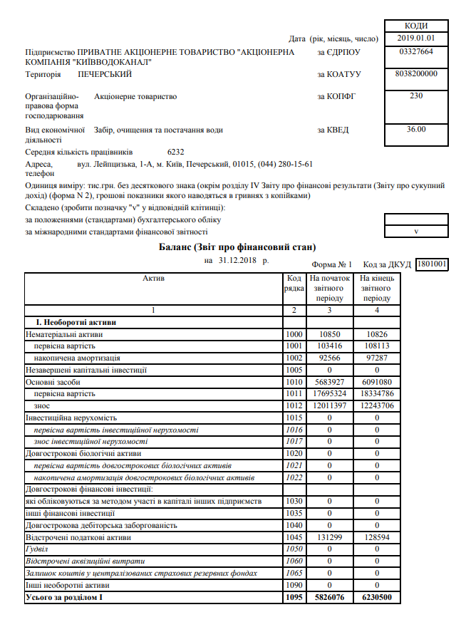
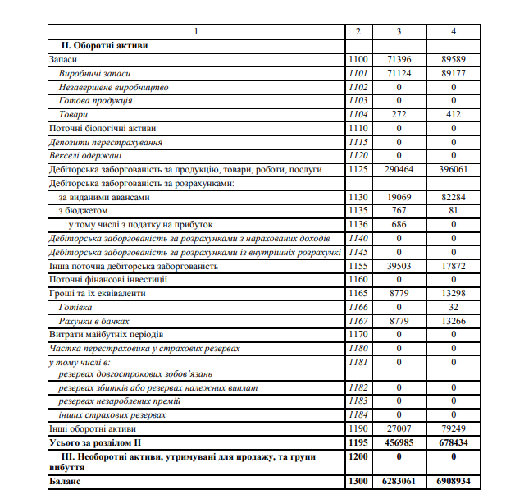
Додаток 2

Додаток 3
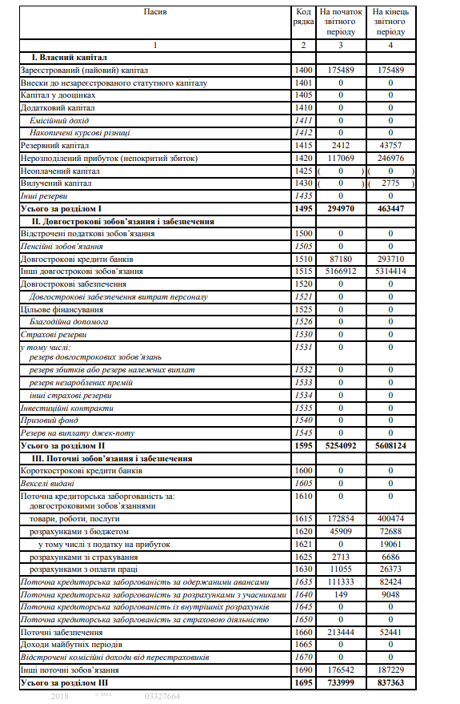
Додаток 4
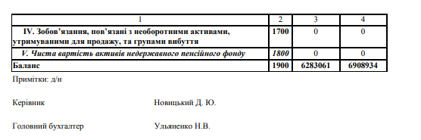

Додаток 5

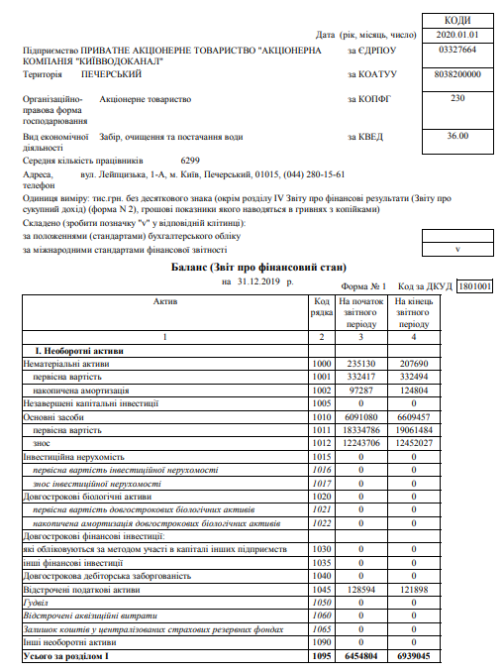
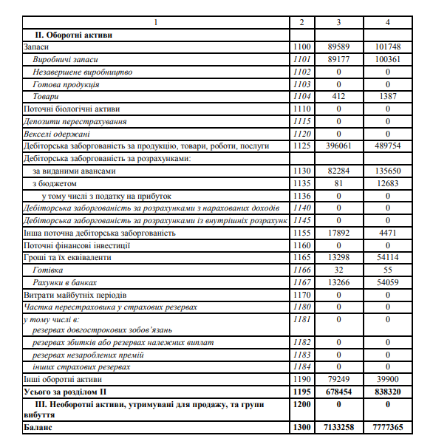
Додаток 6

Додаток 7
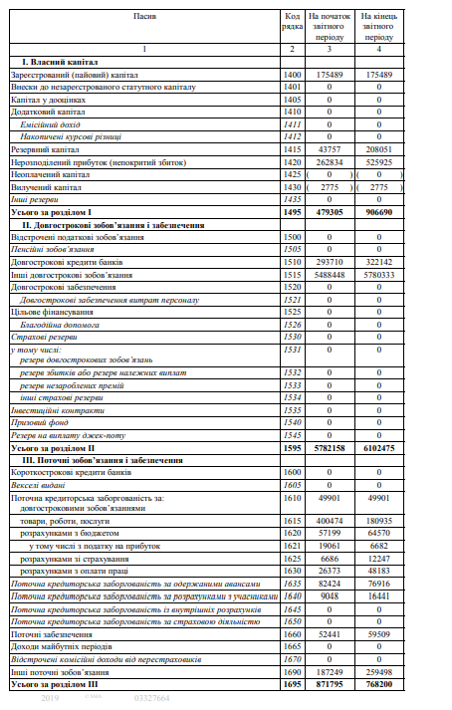

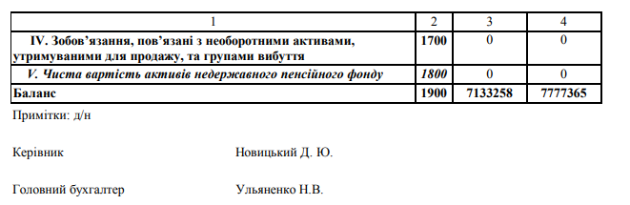
Додаток 8

Додаток 9
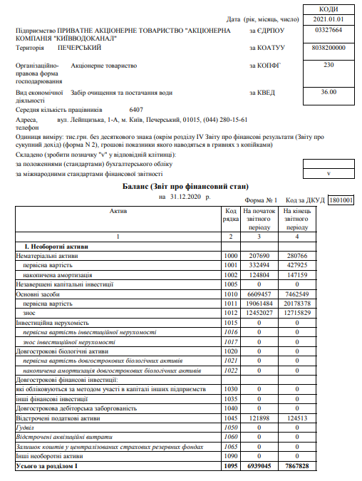
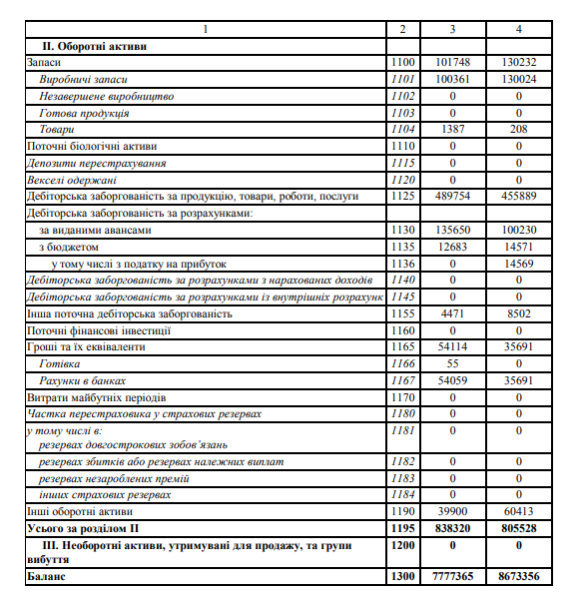
Додаток 10

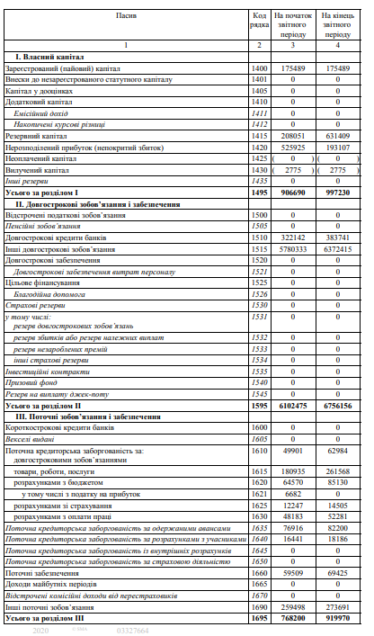
Додаток 11

Додаток 12
